TRƯỜNG ĐẠI HỌC SƯ PHẠM KỸ THUẬT THÀNH PHỐ HỒ CHÍ MINH

KHOA ĐIỆN ĐIỆN TỬ

BỘ MÔN KỸ THUẬT MÁY TÍNH - VIỄN THÔNG

ĐỒ ÁN TỐT NGHIỆP

**THIẾT KẾ HỆ THỐNG ĐIỀU KHIỂN**

**THIẾT BỊ TRONG NGÔI NHÀ THÔNG MINH**

**NGÀNH CÔNG NGHỆ KỸ THUẬT MÁY TÍNH**

Sinh viên: **TRẦN NGUYỄN HÒA ĐỒNG**

MSSV: 15119081

TP. HỒ CHÍ MINH – 06/2019

TRƯỜNG ĐẠI HỌC SƯ PHẠM KỸ THUẬT THÀNH PHỐ HỒ CHÍ MINH

KHOA ĐIỆN ĐIỆN TỬ

BỘ MÔN KỸ THUẬT MÁY TÍNH - VIỄN THÔNG

ĐỒ ÁN TỐT NGHIỆP

**THIẾT KẾ HỆ THỐNG ĐIỀU KHIỂN**

**THIẾT BỊ TRONG NGÔI NHÀ THÔNG MINH**

**NGÀNH CÔNG NGHỆ KỸ THUẬT MÁY TÍNH**

Sinh viên: **TRẦN NGUYỄN HÒA ĐỒNG**

MSSV: 15119081

Hướng dẫn**: ThS. TRƯƠNG QUANG PHÚC**

TP. HỒ CHÍ MINH – 06/2019

# LỜI CẢM ƠN

Lời đầu tiên, tôi xin gửi lời cảm ơn sâu sắc đến toàn thể các thầy cô giáo trong trường Đại học Sư phạm Kỹ thuật thành phố Hồ Chí Minh đã giảng dạy, truyền đạt kiến thức cho tôi trong suốt thời gian học tập tại trường và tạo điều kiện cho tôi thực hiện đề tài này.

Đặc biệt, xin gởi lời biết ơn vô cùng đến thầy Trương Quang Phúc, là giảng viên luôn tận tình hướng dẫn về nội dung nghiên cứu và động viên tinh thần, truyền đạt những kỹ năng, những kinh nghiệm quý báu trong quy trình thực hiện luận văn này.

Tiếp theo, con xin gửi lời cảm ơn sâu sắc nhất đến ba, mẹ và chị. Cám ơn gia đình đã hỗ trợ con về mặt tinh thần lẫn vật chất, để con có điều kiện học tập và sinh hoạt dưới ngôi trường Đại học Sư phạm Kỹ thuật thành phố Hồ Chí Minh.

Ngoài ra, xin chân thành cảm ơn tới các bạn trong ngành Kỹ thuật máy tính niên khóa 2015 - 2019 đã động viên, chia sẻ, giúp đỡ trong quá trình học tập và thực hiện luận văn.

Cuối cùng, tôi xin kính chúc quý thầy cô và các bạn dồi dào sức khỏe và thành công cùng những điều chúc tốt đẹp nhất trong cuộc sống!

TP. Hồ Chí Minh, ngày 17 tháng 05 năm 2019

Sinh viên thực hiện

Trần Nguyễn Hòa Đồng

# TÓM TẮT

Nhờ vào ngành công nghiệp tự động hóa và kết nối không dây ngày càng phát triển, tất cả các thiết bị trong nhà đều có thể được kết nối. Một ngôi nhà bình thường có thể trở thành một ngôi nhà thông minh với mạng Internet. Với hệ thống này, tôi sử dụng cảm biến ánh sáng để chia kịch bản hoạt động của các thiết bị: Trời sáng để điều khiển riêng biệt các thiết bị rèm, cửa và đèn; Trời tối thì điều khiển riêng thiết bị đèn trong nhà, cửa ra vào và tích hợp điều khiển giữa đèn ngoài sân – rèm cửa. Tôi sử dụng ThinkSpeak là nơi lưu giá trị lên mức 1 khi điều khiển mở cửa ra vào. Với NodeMCU ESP8266, tôi có thể điều khiển chúng bằng hai cách. Cách đầu tiên là dùng công nghệ nhận dạng bằng sóng vô tuyến RFID, đây là một kỹ thuật nhận dạng sóng vô tuyến từ xa, cho phép dữ liệu trên một con chíp được đọc một cách "không tiếp xúc" bằng sóng vô tuyến ở khoảng cách từ 50 cm tới 10 m, tùy theo kiểu của thẻ nhãn RFID. Cách thứ hai là điều khiển thông qua trình duyệt Web. Với cách điều khiển bằng web sẽ không điều khiển cửa ra vào vì lý do bảo mật, WiFi được chọn là phương thức trao đổi thông tin, dữ liệu giữa phần cứng với web, các thiết bị được điều khiển thông qua giao thức MQTT, đây là một giao thức truyền thông điệp (message) theo mô hình publish/subscribe (xuất bản – theo dõi), sử dụng băng thông thấp, độ tin cậy cao và có khả năng hoạt động trong điều kiện đường truyền không ổn định.

# MỤC LỤC

LỜI CẢM ƠN i

TÓM TẮT ii

MỤC LỤC iii

DANH MỤC HÌNH vi

DANH MỤC BẢNG viii

CÁC TỪ VIẾT TẮT ix

CHƯƠNG 1: GIỚI THIỆU 1

1.1 GIỚI THIỆU 1

1.2 MỤC TIÊU ĐỀ TÀI 2

1.3 TÍNH CẤP THIẾT ĐỀ TÀI 2

1.4 TÌNH HÌNH NGHIÊN CỨU 3

1.4.1 Những nghiên cứu ngoài nước 4

1.4.2 Những nghiên cứu trong nước 5

1.5 BỐ CỤC LUẬN VĂN 5

CHƯƠNG 2: CƠ SỞ LÝ THUYẾT 6

2.1 PHẦN CỨNG 6

2.1.1 NodeMCU Esp8266 6

2.1.2 Công nghệ RFID 7

2.1.3 Động cơ Servo 10

2.1.4 Khóa chốt điện 11

2.1.5 Cảm biến ánh sáng 13

2.1.6 Module Relay 5v 13

2.2 PHẦN MỀM 14

2.2.1 Giao thức MQTT 14

2.2.2 Web [10] 15

2.2.2.1 NodeJS 15

2.2.2.2 ExpressJS 16

2.2.2.3 ReactJS 16

2.2.2.4 SocketIO 16

2.2.3 Giao thức HTTP 17

CHƯƠNG 3: THIẾT KẾ HỆ THỐNG 19

3.1 YÊU CẦU CỦA HỆ THỐNG 19

3.2 SƠ ĐỒ KHỐI HỆ THỐNG 19

3.3 MÔ HÌNH KIẾN TRÚC HỆ THỐNG 20

3.4 THIẾT KẾ PHẦN CỨNG 21

3.4.1 Sơ đồ kết nối 21

3.4.2 Lựa chọn linh kiện và kết nối 21

3.4.2.1 Khối xử lý trung tâm 21

3.4.2.2 Khối cảm biến chia kịch bản 21

3.4.2.3 Khối đầu đọc RC522 22

3.4.2.4 Khối mở cửa ra vào 22

3.4.2.5 Khối điều khiển rèm cửa 22

3.5 THIẾT KẾ PHẦN MỀM 23

3.5.1 Lưu đồ tổng quát hệ thống 23

3.5.2 Lưu đồ con điều khiển thiết bị 24

3.5.2.1 Lưu đồ con điều khiển thiết bị bằng Web 24

3.5.2.1 Lưu đồ con điều khiển cửa và đèn trong nhà 25

3.5.3 Quá trình truyền nhận dữ liệu giữa web và người dùng 25

CHƯƠNG 4: KẾT QUẢ VÀ THẢO LUẬN 26

4.1 KẾT QUẢ HỆ THỐNG 26

4.1.1 Mô hình phần cứng 26

4.1.2 Giao diện Web 28

4.2 HOẠT ĐỘNG CỦA HỆ THỐNG 29

4.2.1 Sử dụng thẻ RFID 29

4.2.1.1 Trời sáng điều khiển bằng phần cứng 29

4.2.1.2 Trời tối điều khiển bằng phần cứng 32

4.2.2 Sử dụng Web 33

4.2.2.1 Điều khiển trực tiếp 33

4.2.2.1 Điều khiển hẹn giờ 36

CHƯƠNG 5: KẾT LUẬN 40

5.1 KẾT LUẬN 40

5.2 HƯỚNG PHÁT TRIỂN CỦA ĐỀ TÀI 41

TÀI LIỆU THAM KHẢO 42

# **DANH MỤC HÌNH**

**Hình 2.1:** Các chân vào ra và chuẩn giao tiếp của NodeMCU Esp8266 6

**Hình 2.2:** Cấu tạo cơ bản của RFID. 8

**Hình 2.3:** Sơ đồ chân module MFRC522. 8

**Hình 2.4:** Giao tiếp 1 Master 1 Slave. 9

**Hình 2.5:** Động cơ Servo 10

**Hình 2.6:** Cấu tạo động cơ Servo 10

**Hình 2.7:** Kích thước của động cơ Servo [7] 11

**Hình 2.8:** Khóa chốt điện [8] 12

**Hình 2.9:** Module relay 5v với opto cách ly H/L 13

**Hình 2.10:** Mô hình hoạt động của MQTT 14

**Hình 2.11:** Hoạt động của SocketIO 17

**Hình 2.12:** Giao thức HTTP. [11] 18

**Hình 3.1:** Sơ đồ khối hệ thống. 19

**Hình 3.2:** Mô hình kiến trúc hệ thống. 20

**Hình 3.3:** Sơ đồ kết nối chi tiết hệ thống. 21

**Hình 3.4:** Lưu đồ tổng quát của hệ thống. 23

**Hình 3.5:** Lưu đồ của hàm điều khiển thiết bị bằng Web. 24

**Hình 3.6:** Lưu đồ của hàm điều khiển cửa và đèn trong nhà. 25

**Hình 3.7:** Quá trình thực hiện truyền nhận dữ liệu từ web và người dùng. 25

**Hình 4.1:** Bên ngoài mô hình nhà gỗ. 26

**Hình 4.2:** Bên trong mô hình nhà gỗ. 26

**Hình 4.3:** Ba thẻ RFID điều khiển thiết bị khi trời tối. 27

**Hình 4.4:** Bốn thẻ RFID điều khiển thiết bị khi sáng. 27

**Hình 4.5:** Giao diện chính điều khiển bằng web. 28

**Hình 4.6:** Giao diện điều khiển trực tiếp bằng web. 28

**Hình 4.7:** Giao diện điều khiển hẹn giờ bằng web. 29

**Hình 4.8:** Thẻ RFID xanh dương điều khiển đóng rèm cửa. 29

**Hình 4.9:** Thẻ RFID xanh lá điều khiển đèn trong nhà. 30

**Hình 4.10:** Thẻ RFID đỏ điều khiển đèn ngoài sân. 30

**Hình 4.11:** Thẻ RFID vàng điều khiển mở cửa ra vào. 31

**Hình 4.12:** ThinkSpeak lưu giá trị 1 khi mở cửa ra vào. 31

**Hình 4.13:** Thẻ RFID đỏ - xanh bật đèn ngoài sân và kéo rèm lên. 32

**Hình 4.14:** Thẻ RFID đỏ - xanh tắt đèn ngoài sân và kéo rèm xuống. 32

**Hình 4.15:** Thiết bị điện 1 tương ứng với điều khiển rèm cửa. 33

**Hình 4.16:** Mở cửa rèm khi nhấn bật thiết bị điện 1. 33

**Hình 4.17:** Thiết bị điện 2 tương ứng với điều khiển đèn trong nhà. 34

**Hình 4.18:** Bật đèn trong nhà khi nhấn bật thiết bị điện 2. 34

**Hình 4.19:** Mở đèn ngoài sân và rèm cửa khi nhấn bật thiết bị điện 1. 35

**Hình 4.20:** Tắt đèn ngoài sân và rèm cửa khi nhấn tắt thiết bị điện 1. 35

**Hình 4.21:** Chọn khoảng cách các mốc thời gian. 36

**Hình 4.22:** Chọn thời gian hẹn giờ. 36

**Hình 4.23:** Lựa chọn hành động hẹn giờ. 37

**Hình 4.24:** Thông báo thành công khi chọn thời gian hợp lệ. 37

**Hình 4.25:** Thông báo lỗi khi chọn thời gian không hợp lệ. 38

**Hình 4.26:** Đèn thay đổi trạng thái đúng theo thời gian đặt trước. 38

**Hình 4.27:** Phần cứng được điều khiển đúng theo thời gian đặt trước. 39

# **DANH MỤC BẢNG**

**Bảng 2.1:** Thông số kỹ thuật ESP8266 [5] 7

**Bảng 2.2:** Các thông số kỹ thuật của MFRC522: 8

**Bảng 2.3:** Giá trị kích thước và thông số kỹ thuật Servo SG90-9G [7] 11

**Bảng 2.4:** Thông số kỹ thuật khóa chốt điện Solenoid Lock LY-03 12

**Bảng 2.5:** Thông số kỹ thuật cảm biến ánh sáng 13

**Bảng 3.1:** Kết nối cảm biến ánh sáng. 21

**Bảng 3.2:** Kết nối RFID với ESP8266. 22

**Bảng 3.3:** Kết nối các chân phần cứng mở cửa 22

**Bảng 3.4:** Servo kết nối với ESP8266 22

# **CÁC TỪ VIẾT TẮT**

IoT: Internet of things

RFID: Radio Frequency Identification

MQTT: Message Queuing Telemetry Transport

SPI: Serial Peripheral Interface

I2C: Inter-Intergrated Circuit

UART: Universal asynchronous receiver transmitter

LDR: Light-dependent resistor

SS: Slave Select

MOSI: Master Output Slave Input

MISO: Master Input Slave Output

# CHƯƠNG 1: GIỚI THIỆU

## 1.1 GIỚI THIỆU

IoT là mô hình mạng lưới kết nối khổng lồ giữa các vật thể, kể cả con người để trao đổi thông tin với nhau qua Internet. Sự tiến bộ đáng kể của IoT trong vài năm qua đã tạo ra một chiều hướng mới cho thế giới công nghệ thông tin và truyền thông. Cuộc khảo sát Gartner nói rằng đến năm 2020 sẽ có hơn 26 tỷ đến 64 tỷ thiết bị được kết nối. [1]

Hệ thống nhúng là một hệ thống phần cứng máy tính có phần mềm được nhúng trong đó, để thực hiện được một hoặc một vài chức năng nhất định dựa trên yêu cầu cụ thể. Một hệ thống nhúng có thể là một hệ thống độc lập hoặc nó có thể là một phần của một hệ thống lớn hơn. Trong cuộc sống, nó được ứng dụng để tạo ra các sản phẩm điện tử như máy tính, điện thoại di động, ô tô, v.v.

Nhờ sự phát triển nhanh chóng trong công nghệ, các thiết bị trong quá khứ gần đây đang trở nên thông minh. Các thiết bị trong thế giới thực đang được trang bị khả năng thông minh và tính toán để chúng có thể tự cấu hình phù hợp. Các cảm biến được kết nối với các thiết bị nhúng, cùng với kết nối không dây giúp con người hỗ trợ để giám sát và điều khiển các thiết bị từ xa. Đây cũng chính là cơ sở để tạo ra ngôi nhà thông minh.

Ngôi nhà thông minh là ngôi nhà được trang bị một số thiết bị có khả năng tự động hóa, giúp gia chủ có thể thực hiện các công việc đơn giản hằng ngày trở dễ dàng hơn như là điều khiển bật tắt và quản lý các thiết bị chiếu sáng, mở cửa ra vào và đóng mở rèm cửa sổ.

Ngoài ra, sự thông minh của ngôi nhà trong ứng dụng công nghệ IoT tức là cho phép người sử dụng điều khiển các thiết bị trên điện thoại thông minh hoặc các thiết bị có kết nối mạng. Và các thiết bị này chia sẻ dữ liệu về trạng thái hoạt động của chúng trên Internet, người sử dụng dễ dàng quản lý và điều khiển các thiết bị theo ý thích của mình, vì thế ngôi nhà thông minh giúp chủ nhà sự an toàn, thoải mái, tiện lợi và tiết kiệm năng lượng.

## 1.2 MỤC TIÊU ĐỀ TÀI

Với đồ án tốt nghiệp thì tôi muốn làm một phần trong “Smart home” tạo thành một sản phẩm có tính ứng dụng trong thực tế, đó là: “Thiết kế hệ thống điều khiển thiết bị trong ngôi nhà thông minh”. Với hệ thống này, ngôi nhà sẽ có các chức năng là: Dựa trên giá trị của cảm biến ánh sáng gửi về cho bộ xử lý trung tâm, hệ thống sẽ được chia ra làm hai kịch bản.

Kịch bản đầu tiên là vào ban ngày, khi muốn điều khiển các thiết bị bao gồm đèn ngoài sân và đèn trong nhà thì điều khiển bằng hai cách. Điều khiển dựa trên phần cứng: Các thiết bị được điều khiển riêng bằng 4 thẻ tag RFID bao gồm hai đèn, một cửa ra vào, một rèm cửa sổ. Với mỗi lần mở cửa ra vào thì gửi giá trị mức 1 lên trên ThinkSpeak; Điều khiển bằng web: Chỉ điều khiển 2 thiết bị, đó là điều khiển rèm và đèn trong nhà. Bởi vì ban ngày đèn ngoài sân sẽ ít có nhu cầu sử dụng.

Kịch bản thứ hai là vào ban đêm, cũng điều khiển bằng hai cách. Điều khiển trên phần cứng: Các thiết bị được điều khiển riêng bằng 3 thẻ tag RFID với thẻ thứ nhất thì rèm cửa và đèn ngoài sân sẽ được điều khiển tương ứng với nhau, tức là rèm cửa sẽ mở lên khi đèn ngoài sân sáng và ngược lại. Hai thẻ còn lại riêng biệt giữa một đèn trong nhà và một cửa ra vào. Với mỗi lần mở cửa ra vào thì gửi giá trị mức 1 lên trên ThinkSpeak; Điều khiển bằng web: Điều khiển được chia làm 2 phần bao gồm rèm cửa và đèn ngoài sân sẽ được điều khiển tương ứng với nhau được tích hợp như một thiết bị, còn đèn trong nhà là một thiết bị. Trong trường hợp này, không điều khiển cửa ra vào tích hợp chung với đèn.

Mục đích quan trọng theo hướng phát triển của tôi là thực hiện ước mơ xây dựng mỗi ngôi nhà ở Việt nam đều trở nên thông minh dựa trên IOT.

## 1.3 TÍNH CẤP THIẾT ĐỀ TÀI

Với tốc độ tăng trưởng trên 73% năm 2018, Việt Nam được đánh giá là thị trường tiềm năng của nhà thông minh. Nhà thông minh có mặt tại Việt Nam khoảng hơn 10 năm trước, nhưng mới thực sự quen thuộc vài năm trở lại đây, khi khái niệm cách mạng công nghiệp 4.0 trở nên phổ biến. [2]

Nhà thông minh là ngôi nhà được trang bị những thiết bị điện, điện tử có khả năng tương tác với con người. Chủ nhà sẽ không còn phải đến từng vị trí công tắc để bật tắt đèn hoặc đến vị trí cánh cửa mở khóa để đóng mở cửa thì các thiết bị sẽ hoạt động dựa trên các kịch bản đã lập trình sẵn. Công nghệ thông minh có thể giúp chủ nhà đỡ tốn thời gian hơn vào những vấn đề vặt vãnh hàng ngày, cuộc sống tiện nghi là điều chắc chắn các thiết bị trong nhà thông minh sẽ mang lại.

Các tiện ích của nhà thông minh không những mang lại sự trải nghiệm tốt hơn, mà ngay trong tính năng hẹn giờ của thiết bị hay chủ nhà có thể điều khiển thiết bị điện ở bất cứ đâu sẽ rất hữu ích trong việc tiết kiệm điện hàng tháng.

Ngôi nhà sẽ mang lại sự an toàn hơn trong đóng mở cửa bằng công nghệ RFID của chủ nhà. Sự an toàn nằm ở việc điều khiển đóng mở cửa từ bên trong ngôi nhà. Điều đó cũng có nghĩa là tránh sự tác động bên ngoài như là bẻ khóa với các ổ khóa thông thường từ người lạ.

Ngoài ra, chủ nhà hoàn toàn có thể kiểm soát được ngôi nhà của mình khi đang ở ngoài. Thiết bị nào đang hoạt động, thiết bị nào đang dừng đều sẽ được hiện trên giao diện của web.

## 1.4 TÌNH HÌNH NGHIÊN CỨU

Hiện tại trên thế giới và Việt nam, rất nhiều hệ thống của ngôi nhà thông minh có độ hoàn thiện cao được triển khai và lắp đặt**.** Theo nghiên cứu của ABI tại Hoa Kỳ, khoảng 1,5 triệu hệ thống nhà tự động hóa đã được lắp đặt vào năm 2012. [1] Hiện nay, thị trường smarthome tại Việt Nam được chia thành hai phân khúc chính là cao cấp và trung cấp với sự góp mặt của nhiều tên tuổi đến từ nước ngoài như Siemens (Đức), Schneider (Pháp), Smartg4 (Mỹ), Gamma (Đức), Fibari (Ba Lan). [2] Với người dân Việt, Smart home của Bkav hiện tại rất tiên tiến và hiện đại, bao gồm hệ thống ánh sáng thông minh, hệ thống điều khiển rèm, hệ thống an ninh thông minh, v.v. Và màn hình điều khiển bằng cảm ứng 3D, mức lắp đặt từ 39 triệu đến 399 triệu VNĐ.

Với đề tài này, tôi muốn nghiên cứu tạo ra một sản phẩm có giá thành thấp, phù hợp với mọi gia đình mà vẫn đáp ứng được nhu cầu sử dụng cơ bản giành cho một ngôi nhà thông minh. Để giải quyết vấn đề đó, tôi có tham khảo, nghiên cứu các thiết kế của các mô hình trong nước và ngoài nước được tạo ra đáp ứng nhu cầu cơ bản của một ngôi nhà thông minh với chi phí thấp.

### 1.4.1 Những nghiên cứu ngoài nước

Theo [1], đã tạo ra một hệ thống được đề xuất sử dụng mô-đun Wi-Fi ESP 8266, phần mềm Arduino, cảm biến nhiệt độ và ứng dụng web. Tùy thuộc vào sự thay đổi nhiệt độ, thiết bị tự động điều chỉnh để tiết kiệm năng lượng tiêu thụ. Thiết kế này đề xuất tối ưu hóa năng lượng hiệu quả và kiểm soát hiệu quả các thiết bị gia dụng dựa trên ứng dụng internet. Hệ thống đọc dữ liệu nhiệt độ bằng cảm biến LM35 và ghi và lưu trữ dữ liệu trong các bảng Excel. Dựa vào dữ liệu từ cảm biến, quạt với đèn sẽ được bật hay tắt và giúp tiết kiệm cho điện năng tiêu thụ của ngôi nhà. ESP8266 và phầm mềm Arduino cùng hoạt động như một máy chủ Web, họ sẽ gửi các lệnh điều khiển thông qua trình duyệt web như Google Chrome hoặc Mozilla Firefox.

Theo [3], đã tạo ra một hệ thống giám sát và kiểm soát các thiết bị trong nhà một cách linh hoạt và hiệu quả với chi phí thấp, với sự hỗ trợ của máy chủ micro-web tích hợp có kết nối giao thức internet (IP) để truy cập và điều khiển thiết bị và thiết bị từ xa bằng ứng dụng điện thoại thông minh dựa trên Android. Trong dự án này cung cấp các hoạt động thông minh cho đèn và quạt. Cảm biến ánh sáng quang điện trở (LDR) và cảm biến nhiệt độ (LM35) là thành phần chính để điều khiển đèn và quạt tự động này. Ở đây, LDR chịu trách nhiệm điều khiển đèn và LM35 chịu trách nhiệm điều khiển hoạt động của quạt. Ứng dụng Android được thiết kế hiển thị công tắt giống như trang web trên máy chủ lưu trữ. Nó cũng có thể đọc và cập nhật dữ liệu bằng cách nhấn vào “Bật” hoặc “Tắt”. Từ đó, có thể điều khiển không dây với ứng dụng Android.

Cả [1] và [3] là những đề tài hay về việc tiết kiệm năng lượng tiêu thụ, điều khiển từ xa, giá thành tạo hệ thống thấp. Đề tài [3] điều khiển được nhiều thiết bị hơn, phát triển thêm đó là có giao diện điều khiển qua ứng dụng Android. Tuy nhiên, cả hai hệ thống đều phụ thuộc nhiều bởi cảm biến. Nếu cảm biến hư thì hệ thống sẽ ảnh hưởng nghiêm trọng. Với đề tài [1], nhược điểm thêm nữa là thiết bị điều khiển còn ít, điều khiển bằng MQTT nhưng không có giao diện. Với đề tài [3], giao diện điều khiển qua ứng dụng Android thì hạn chế nếu sử dụng Smartphone với hệ điều hành khác, nếu tạo nên bằng giao diện web thì sẽ tương thích nhiều thiết bị hơn (Smartphone, Laptop, PC).

### 1.4.2 Những nghiên cứu trong nước

Theo [4] đã tạo ra một mô hình gồm có một động cơ điều khiển hệ thống làm mát, có sử dụng cảm biến nhiệt độ và độ ẩm DHT 22, xác định chuyển động khi có người thì đóng mở cổng sử dụng một động cơ servo, màn hình LCD 16x2 để hiển thị và điều khiển được thiết bị đèn.

Qua đề tài này, tôi thấy ưu điểm là: Điều khiển nhiều thiết bị, sử dụng được nhiều cảm biến cho các kịch bản khác nhau, có mô hình mô phỏng và về cơ bản có thể đáp ứng các nhu cầu cơ bản trong một ngôi nhà thông minh để có thể giám sát và điều khiển tự động. Tuy nhiên, quan sát tổng quan đề tài thì tôi có thấy một số hạn chế như sau: Sử dụng 2 module có chức năng là vi điều khiển: NodeMCU ESP8266 với Arduino Uno. Với đề tài này, thích hợp sử dụng Arduino Uno và kết nối với module wifi ESP8266 (TX, RX) riêng thì vẫn đủ sử dụng, mô hình thiết kế được lắp đặt bên trong không đẹp mắt.

## 1.5 BỐ CỤC LUẬN VĂN

Luận văn được bố cục theo 5 chương:

Chương 1: Trình bày tổng quan tình hình nghiên cứu và ứng dụng của IOT, hệ thống nhúng trong đời sống. Ngoài ra, còn trình bày mục tiêu đề tài và tính cấp thiết đề tài.

Chương 2: Giới thiệu cơ sở lý thuyết liên quan đến đề tài.

Chương 3: Trình bày yêu cầu, thiết kế phần cứng và phần mềm của hệ thống.

Chương 4: Trình bày chi tiết kết quả đạt được.

Chương 5: Kết luận và nêu ra các hạn chế của hệ thống cùng với hướng phát triển của đề tài.

# CHƯƠNG 2: CƠ SỞ LÝ THUYẾT

## 2.1 PHẦN CỨNG

### 2.1.1 NodeMCU Esp8266

NodeMCU ESP8266 cung cấp giải pháp cho việc kết nối mạng WiFi hoàn chỉnh và khép kín; nó có thể được sử dụng để lưu trữ ứng dụng hoặc giảm tải các chức năng mạng WiFi từ bộ xử lý ứng dụng khác. Khi ESP8266 lưu trữ ứng dụng, nó sẽ khởi động trực tiếp từ đèn flash ngoài. Ngoài ra, nó có thể kết nối với các bộ điều khiển khác cần đến sự kết nối Wifi bằng các kết nối như là SPI, I2C hoặc UART. [5]

NodeMCU có các tính năng ưu việt: đây là nền tảng mã nguồn mở trong IOT, bất kỳ ai cũng có thể lập trình, giá thành thấp, có sử dụng Wifi và bluetooth. Trong hệ thống này thì NodeMCU đóng vai trò là bộ xử lý trung tâm.

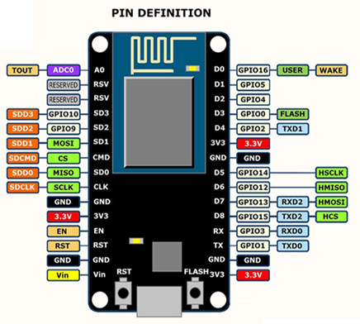

**Hình 2.1:** Các chân vào ra và chuẩn giao tiếp của NodeMCU Esp8266.

**Bảng 2.1:** Thông số kỹ thuật ESP8266 [5]

|  |  |
| --- | --- |
| Wifi | 2.4Ghz hỗ trợ chuẩn 802.11 b/g/n |
| Điện áp hoạt động | 3.3 V |
| Lập trình | Trên các ngôn ngữ: C/C++, Micropython,… |
| Điện áp vào(USB) | 5 V |
| Số chân I/O | 13(tất cả các chân đều có ngắt/i2c/one-wire/pwm trừ chân D0): SPI, I2C, UART, 1x10-bit ADC, v.v. |
| Số chân Analog Input | 1 (điện áp vào tối đa 3.3V) |
| Bộ nhớ Flash | 4MB |
| Chuẩn giao tiếp | UART, SPI, one-wire, I2C, |
| Hỗ trợ bảo mật | WPA/WPA2 |
| Giao thức | TCP/IP |

### 2.1.2 Công nghệ RFID

RFID là công nghệ nhận dạng đối tượng bằng sóng vô tuyến, cho phép một thiết bị đọc thông tin chứa trong chip mà không cần tiếp xúc. Công nghệ này sử dụng truyền thông không dây trong dải tần sóng vô tuyến để truyền dữ liệu. Một thiết bị hay một hệ thống RFID được cấu tạo bởi hai thành phần chính là bộ đọc (reader) và thiết bị phát mã RFID có gắn chip hay còn gọi là thẻ (tag).

Nguyên lý hoạt động của một hệ thống RFID như sau: Reader truyền một tín hiệu tần số vô tuyến điện từ qua anten của nó đến một con chip, hay nói cách khác là thiết bị đọc được gắn antenna để thu- phát sóng điện từ. Sau đó, Reader nhận lại thông tin từ chip và gửi nó đến máy tính điều khiển và xử lý thông tin lấy được từ chip. [6]

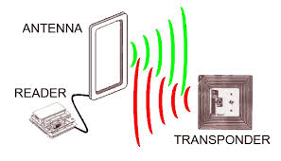

**Hình 2.2:** Cấu tạo cơ bản của RFID.

Các thẻ chứa chip không tích điện, chúng hoạt động bằng cách sử dụng năng lượng nhận được từ tín hiệu được gửi bởi Reader. [6]

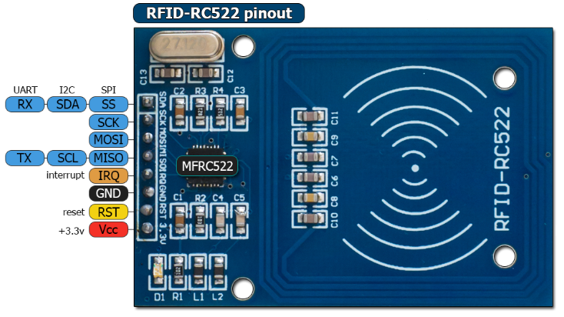

**Hình 2.3:** Sơ đồ chân module MFRC522.

Thiết bị phát mã RFID tag được gắn với vật cần nhận dạng, mỗi thiết bị RFID tag chứa một mã số nhất định và không trùng lặp nhau.

**Bảng 2.2:** Các thông số kỹ thuật của MFRC522:

|  |  |
| --- | --- |
| Nguồn | 3.3 Vdc, 16 – 26mA |
| Tần số sóng mang | 13.56MHz |
| Khoảng cách hoạt động | 0 ~ 60mm( mifare card) |
| Hỗ trợ các chuẩn giao tiếp | + I2C (Fast Mode: 400 kbit/s, High Speed Mode: 3400 kbit/s)  + UART (1228.8 kbit/s)  + SPI (Max = 10Mbit/s) |

Chuẩn giao tiếp SPI (Serial Peripheral Interface) là một chuẩn truyền dữ liệu đồng bộ nối tiếp. Các thiết bị SPI giao tiếp ở chế độ song công, nghĩa là tại một thời điểm có thể đồng thời nhận và gửi tín hiệu. Một xung clock đồng bộ dùng để dịch và lấy mẫu thông tin trên hai đường dữ liệu.

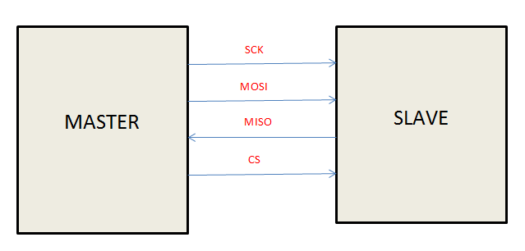

**Hình 2.4:** Giao tiếp 1 Master 1 Slave.

***MOSI (Master Output Slave Input):*** Chân này được sử dụng để truyền dữ liệu khi thiết bị được cấu hình là master và là chân nhận dữ liệu khi cấu hình là slave.

***MISO (Master Input Slave Output):*** Chân này được sử dụng để nhận dữ liệu khi khi thiết bị được cấu hình là Master và truyền dữ liệu khi cấu hình bởi slave.

***SS:*** Tín hiệu này được tạo bởi Master để lựa chọn thiết bị slave muốn truyền nhận, Đối với thiết bị master chân này được cấu hình là chân xuất (output) và là chân nhập (input) với slave.

***CK:*** Chân SCK cấp xung đồng bộ để truyền nhận dữ liệu với một Slave nào đó được chọn.

### 2.1.3 Động cơ Servo

Servo là một dạng động cơ điện đặc biệt. Không giống như động cơ thông thường cứ cắm điện vào là quay liên tục, servo chỉ quay khi được điều khiển (bằng xung PWM) với góc quay nằm trong khoảng bất kì từ 0o -180o. Với đề tài này, tôi sử dụng nó để đóng mở rèm cửa sổ.

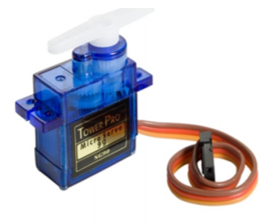

**Hình 2.5:** Động cơ Servo.

Động cơ RC Servo 9G có tốc độ phản ứng nhanh, các bánh răng được làm bằng nhựa nên cần lưu ý khi nâng tải nặng vì có thể làm hư bánh răng, động cơ RC Servo 9G có tích hợp sẵn Driver điều khiển động cơ bên trong nên có thể dễ dàng điều khiển góc quay bằng phương pháp điều độ rộng xung PWM.

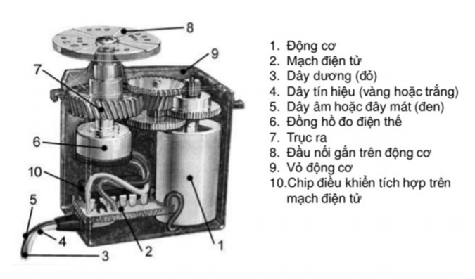

**Hình 2.6:** Cấu tạo động cơ Servo.

Điều khiển: Kết nối dây màu đỏ với 5V, dây màu nâu với mass, dây màu cam với chân phát xung của ESP8266. Ở chân xung cấp một xung từ 1ms-2ms theo để điều khiển góc quay theo ý muốn.

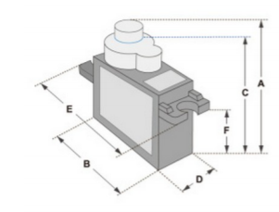

**Hình 2.7:** Kích thước của động cơ Servo [7].

Động cơ RC Servo 9G có kích thước nhỏ, là loại được sử dụng nhiều nhất để làm các mô hình nhỏ hoặc các cơ cấu kéo không cần đến lực nặng.

**Bảng 2.3:** Giá trị kích thước và thông số kỹ thuật Servo SG90-9G [7]

|  |  |
| --- | --- |
| Thông số kỹ thuật | Giá trị |
| A (mm) | 32 |
| B (mm) | 23 |
| C (mm) | 28.5 |
| D (mm) | 12 |
| E (mm) | 32 |
| F (mm) | 19.5 |
| Tốc độ (s) | 0.1 |
| Momen xoắn (kg-cm) | 2.5 |
| Khối lượng (g) | 14.7 |
| Điện áp hoạt động (V) | 4.8 - 6 |

### 2.1.4 Khóa chốt điện

Khóa chốt điện Solenoid Lock LY-03 đi kèm gá chốt, có chức năng hoạt động như một ổ khóa cửa sử dụng Solenoid để kích đóng mở bằng điện, được sử dụng nhiều trong nhà thông minh hoặc các loại tủ, cửa điện,..., khóa sử dụng điện áp 12 / 24VDC, là loại thường đóng với chất lượng tốt, độ bền cao.

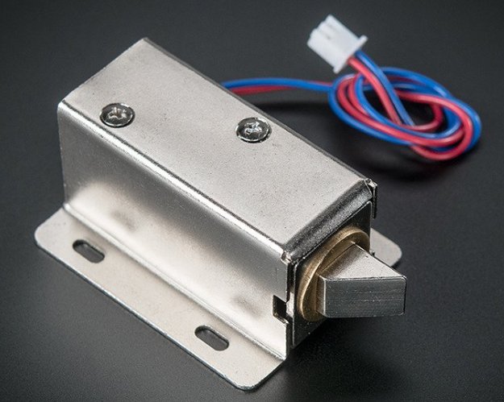

**Hình 2.8:** Khóa chốt điện [8].

Solenoids về cơ bản là nam châm điện: chúng được làm từ một cuộn dây đồng lớn với một sên kim loại ở giữa. Khi cuộn dây được cấp năng lượng, sên được kéo vào trung tâm của cuộn dây.

Solenoid Lock LY-03 là một khóa điện tử luôn mặc định ở trạng thái khóa bởi vì sên nằm bên ngoài. Khi có điện áp 9-12VDC, sên kéo vào để nó không bị dính nữa và cửa có thể được mở. [8]

**Bảng 2.4:** Thông số kỹ thuật khóa chốt điện Solenoid Lock LY-03

|  |  |
| --- | --- |
| Thông số kỹ thuật | Giá trị |
| Điện áp sử dụng (V DC) | 12 / 24 V |
| Dòng điện tiêu thụ (A) | 0.8A |
| Công suất tiêu thụ (W) | 9.6W |
| Tốc độ phản ứng | < 1s |
| Thời gian kích liên tục | < 10s |

### 2.1.5 Cảm biến ánh sáng

Cảm biến ánh sáng quang trở phát hiện cường độ ánh sáng, sử dụng bộ cảm biến photoresistor loại nhạy cảm, cho tín hiệu ổn định, rõ ràng và chính xác hơn so với quang trở.

Ngõ ra A0 trên cảm biến được dùng để xác định cường độ sáng của môi trường, khi ở ngoài sáng, ngõ ra A0 là giá trị 0, khi ở trong tối, ngõ ra A0 là 1. Trên cảm biến có 1 biến trở để điều chỉnh cường độ sáng phát hiện, khi văn cùng chiều kim đồng hồ thì sẽ làm giảm cường độ sáng nhận biết của cảm biến, tức là môi trường phải ít sáng hơn nữa thì cảm biến mới đọc gía trị digital là 1.

**Bảng 2.5:** Thông số kỹ thuật cảm biến ánh sáng

|  |  |  |  |
| --- | --- | --- | --- |
| Thông số | Điện áp  làm việc | Chỉnh cường độ  ánh sáng | Kích thước |
| Giá trị | 3.3v DC đến 5VDC | Biến trở gắn  trên cảm biến | 3.2cm x 1.4cm |

### 2.1.6 Module Relay 5v

Relay là một công tắc bằng điện, và nó có 2 trạng thái: đóng và mở. Chúng được chia làm 2 loại: module relay đóng ở mức thấp, module relay đóng ở mức cao. Với module relay đóng ở mức cao thì transistor là NPN, với module relay đóng ở mức thấp thì transistor là PNP.

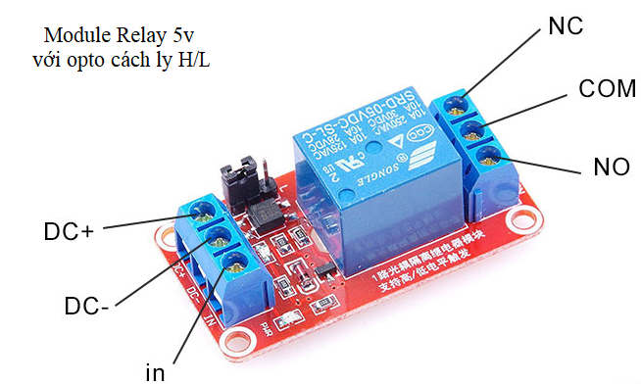

**Hình 2.9:** Module relay 5v với opto cách ly H/L.

Relay bình thường gồm có 6 chân. Trong đó, ba chân dùng để kích( bao gồm: +, -, S) và ba chân còn lại nối với nguồn điện công suất cao COM, NO, NC. [9]

## 2.2 PHẦN MỀM

### 2.2.1 Giao thức MQTT

MQTT (Message Queuing Telemetry Transport) là một giao thức gởi dạng publish/subscribe sử dụng cho các thiết bị Internet of Things với băng thông thấp, độ tin cậy cao và khả năng được sử dụng trong mạng lưới không ổn định.

Trong đó, broker được coi như trung tâm, nó là điểm giao của tất cả các kết nối đến từ client. Nhiệm vụ chính của broker là nhận mesage từ publisher, xếp các message theo hàng đợi rồi chuyển chúng tới một địa chỉ cụ thể. Nhiệm vụ phụ của broker là nó có thể đảm nhận thêm một vài tính năng liên quan tới quá trình truyền thông như: bảo mật message, lưu trữ message, logs,...

Client thì được chia thành 2 nhóm là publisher và subscriber. Mỗi client sẽ đăng ký một vài kênh (topic), ví dụ như "/client1/channel1", "/client1/channel2". Quá trình đăng ký này gọi là "subscribe”. Mỗi client sẽ nhận được dữ liệu khi bất kỳ trạm nào khác gởi dữ liệu và kênh đã đăng ký. Khi một client gởi dữ liệu tới kênh đó, gọi là "publish".

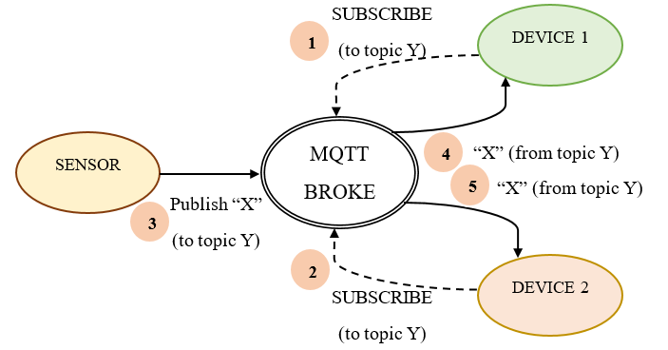

**Hình 2.10:** Mô hình hoạt động của MQTT.

MQTT Clients tương thích với hầu hết các nền tảng hệ điều hành hiện có: MAC OS, Windows, Linux, Android,...

### 2.2.2 Web [10]

#### 2.2.2.1 NodeJS

NodeJS là một mã nguồn được xây dựng dựa trên nền tảng Javascript V8 Engine, nó được sử dụng để xây dựng các ứng dụng web. NodeJS là một mã nguồn mở có thể chạy trên nhiều nền tảng hệ điều hành khác nhau từ Window cho tới Linux, OS X nên đó cũng là một lợi thế. NodeJS cung cấp các thư viện phong phú ở dạng Javascript Module khác nhau giúp đơn giản hóa việc lập trình và giảm thời gian ở mức thấp nhất.

NodeJS có một số ưu điểm như sau:

* **Không đồng bộ**: Tất cả các API của NodeJS đều không đồng bộ (none-blocking), nó chủ yếu dựa trên nền của NodeJS Server và chờ đợi Server trả dữ liệu về. Việc di chuyển máy chủ đến các API tiếp theo sau khi gọi và cơ chế thông báo các sự kiện của Node.js giúp máy chủ để có được một phản ứng từ các cuộc gọi API trước (Realtime).
* **Tốc độ cao**: NodeJs được xây dựng dựa vào nền tảng V8 Javascript Engine nên việc thực thi chương trình rất nhanh.
* **Đơn luồng nhưng có khả năng mở rộng cao**: Node.js sử dụng một mô hình luồng duy nhất với sự kiện lặp. Cơ chế tổ chức sự kiện giúp các máy chủ để đáp ứng một cách không ngăn chặn và làm cho máy chủ có khả năng mở rộng cao, trái ngược với các máy chủ truyền thống. Node.js sử dụng một chương trình đơn luồng và các chương trình tương tự có thể cung cấp dịch vụ cho một số lượng lớn hơn nhiều so với yêu cầu máy chủ truyền thống như Apache HTTP Server.
* **Không đệm**: NodeJS không đệm bất kì một dữ liệu nào và các ứng dụng này chủ yếu là đầu ra dữ liệu.

#### ExpressJS

Express là một module hay nói theo cách thường được nhắc đến thì nó là một framework trong node.js. Express framework cung cấp cho chúng ta đầy đủ tiện ích để có thể xây dựng một ứng dụng web hay một API.

#### 2.2.2.3 ReactJS

React là một thư viện UI phát triển tại Facebook để hỗ trợ việc xây dựng những thành phần (components) UI có tính tương tác cao, có trạng thái và có thể sử dụng lại được.

Một trong những điểm hấp dẫn của React là thư viện này không chỉ hoạt động trên phía client, mà còn được render trên server và có thể kết nối với nhau. React so sánh sự thay đổi giữa các giá trị của lần render này với lần render trước và cập nhật ít thay đổi nhất trên DOM.

Một Component trong ReactJS cơ bản bao gồm các thành phần:

* **Props**: Props ở đây chính là properties của một Component, chúng ta có thể thay đổi props của Component bằng cách truyền dữ liệu từ bên ngoài vào. Props có thể là 1 object, funtion, string, number...
* **State**: State biểu diễn trạng thái của Component, state là private chỉ có thể thay đổi bên trong bản thân của chính Component đó. Chúng ta có thể change states bằng cách gọi this.setState().
* **Hàm Render**: Định dạng giao diện cho Component, thường sử dụng Props và States để hiển thị thông tin.

Các Component sẽ được Rerender nếu Props hoặc State thay đổi.

#### 2.2.2.4 SocketIO

Để xây dựng một ứng dụng realtime cần sử dụng SocketIO. Socketio sẽ giúp Server và Client kết nối trực tiếp với nhau. Socketio có thể được sử dụng trong nhiều ứng dụng như chat, game online, cập nhật kết quả của một trận đấu đang xảy ra,...

SocketIo không phải là một ngôn ngữ, mà chỉ là 1 công cụ giúp thực hiện những ứng dụng realtime. Vì thế, không thể sử dụng socketio để thay thế hoàn toàn cho một ngôn ngữ, mà phải sử dụng kết hợp với một ngôn ngữ khác. Ngôn ngữ được sử dụng ở đây là NodeJS.

Server sẽ mở một socket để các Client kết nối với nó. Khi một Client thực hiện emit một event thì Server sẽ nhận được và thực hiện các hoặc động đã được thiết lập sẵn, ở đây Server sẽ emit cho tất cả các Client kết nối với nó thông tin mà nó nhận được từ Client thứ nhất, hành động này gọi là Broadcast thông tin.

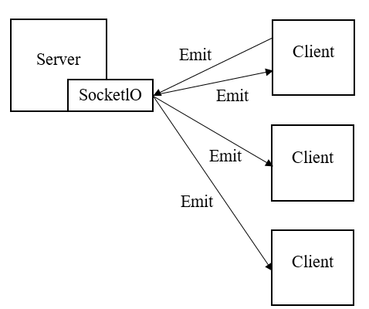

**Hình 2.11:** Hoạt động của SocketIO.

### Giao thức HTTP

HTTP là một giao thức ở cấp độ ứng dụng cho các hệ thống thông tin phân phối, cộng tác, đa phương tiện. Đây là nền tảng cho giao tiếp dữ liệu cho WWW từ 1990. Theo cơ bản, HTTP là một giao thức giao tiếp trên cơ sở TCP/IP, mà được sử dụng để phân phối dữ liệu (các tệp HTML, các file ảnh, …) trên WWW. Cổng mặc định là TCP 80, tuy nhiên những các cổng khác cũng có thể được sử dụng.

Sơ đồ dưới đây là một cấu trúc rất đơn giản của một ứng dụng web và miêu tả vị trí của HTTP:

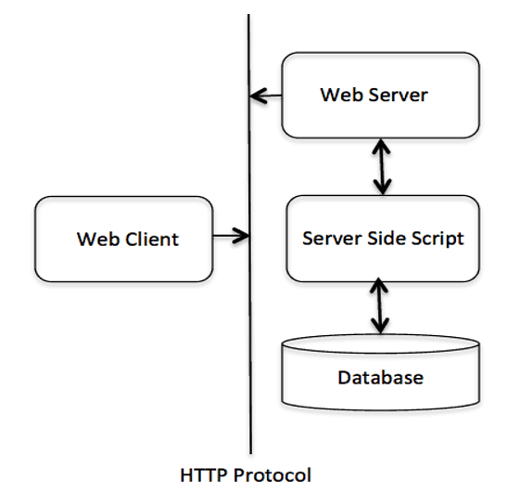

**Hình 2.12:** Giao thức HTTP. [11]

HTTP xác định yêu cầu của Client, dữ liệu sẽ được xây dựng và được gửi tới Server, và cách để Server phản hồi các yêu cầu này. Giao thức HTTP là một giao thức Yêu cầu/Phản hồi dựa trên cấu trúc Client/Server, nơi mà các trình duyệt web, các thiết bị tìm kiếm,… hoạt động như các Client, và các Server web hoạt động như một Server.

Có 3 đặc trưng cơ bản của HTTP: **HTTP là giao thức connectionless (kết nối không liên tục):** Một trình duyệt để khởi tạo một yêu cầu cho HTTP và khi yêu cầu được tạo ra, Client ngắt kết nối từ Server và đợi cho một phản hồi. Server xử lý yêu cầu và thiết lập lại sự kết nối với Client để gửi phản hồi trở lại.; **HTTP là một phương tiện độc lập:** Nó nghĩa là, bất kỳ loại dữ liệu nào cũng có thể được gửi bởi HTTP miễn là Server và Client biết cách để kiểm soát nội dung dữ liệu.; **HTTP là stateless:** Server và Client chỉ biết về nhau trong một yêu cầu hiện tại. Sau đó, cả hai chúng nó quên tất cả về nhau. Do bản chất của giao thức, cả Client và các trình duyệt có thể giữ lại thông tin giữa các yêu cầu khác nhau giữa các trang web. [11]

# ****CHƯƠNG 3: THIẾT KẾ HỆ THỐNG****

## 3.1 YÊU CẦU CỦA HỆ THỐNG

Thiết kế một mô hình ngôi nhà thông minh có khả năng điều khiển các thiết bị như là đèn, rèm cửa sổ và cửa ra vào. Các thiết bị được điều khiển sử dụng công nghệ RFID, được lập trình tương ứng với từng thẻ tag RFID là một chức năng cụ thể. Ngoài ra, các thiết bị còn được điều khiển bởi web qua giao thức MQTT. Thêm vào đó, hệ thống được chia theo kịch bản dựa trên giá trị của cảm biến ánh sáng, với mỗi kịch bản thì các thiết bị sẽ được điều khiển riêng hoặc tích hợp để giúp chủ nhà có thể điều khiển một cách dễ dàng, an toàn và quản lý tốt.

## 3.2 SƠ ĐỒ KHỐI HỆ THỐNG

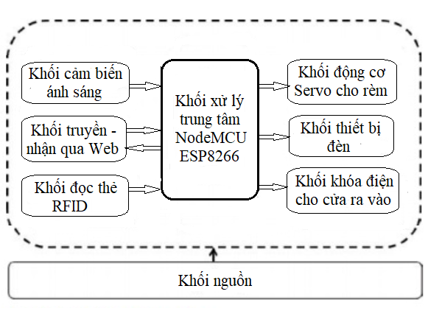

**Hình 3.1:** Sơ đồ khối hệ thống.

Hệ thống gồm có 8 khối và chức năng từng khối là:

Khối nguồn: Có chức năng cấp nguồn cho toàn hệ thống. Trong hệ thống này, khối nguồn có 2 mức điện áp được sử dụng: nguồn 12V là nguồn cung cấp cho khóa điện từ để mở cửa ra vào khối khóa điện cho cửa ra vào, nguồn 5V cung cấp cho bộ xử lý trung tâm và các thiết bị khác.

Khối xử lý trung tâm: Là nơi xử lý các giá trị tín hiệu từ các khối ngõ vào, để truyền lệnh điều khiển cho các khối ngõ ra.

Các khối đầu vào: Bao gồm khối cảm biến ánh sáng, khối đọc thẻ RFID và khối truyền - nhận qua web. Khối cảm biến ánh sáng đọc giá trị cảm biến gửi về khối xử lý trung tâm để chia kịch bản, khối đọc thẻ RFID và khối truyền – nhận qua web sẽ hoạt động dựa trên kịch bản đó. Khi các khối đầu ra thay đổi trạng thái thì bộ xử lý trung tâm sẽ cập nhật trạng thái đó lên web.

Các khối đầu ra: Bao gồm khối thiết bị đèn, khối động cơ Servo cho rèm, khối khóa điện từ cho cửa. Cả ba khối nhận lệnh điều khiển từ bộ xử lý trung tâm để thay đổi trạng thái hoạt động theo yêu cầu.

## 3.3 MÔ HÌNH KIẾN TRÚC HỆ THỐNG

Dựa trên sự mô tả từ sơ đồ khối của hệ thống, tôi sử dụng các module, thiết bị để tạo ra mô hình kiến trúc hệ thống ở hình bên dưới.

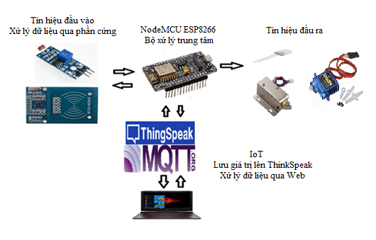

**Hình 3.2:** Mô hình kiến trúc hệ thống.

## 3.4 THIẾT KẾ PHẦN CỨNG

### 3.4.1 Sơ đồ kết nối

Với sơ đồ khối và mô hình kiến trúc được trình bày ở trên, tôi kết nối mạch như sau:

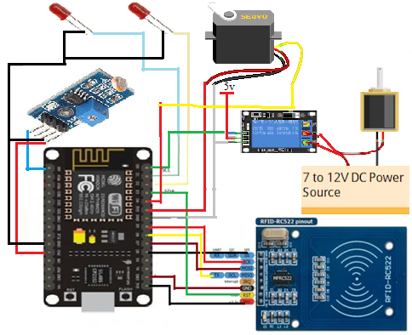

**Hình 3.3:** Sơ đồ kết nối chi tiết hệ thống.

### 3.4.2 Lựa chọn linh kiện và kết nối

Từ yêu cầu của hệ thống, tôi đã chọn các linh kiện cho tối ưu nhất, đó là:

#### 3.4.2.1 Khối xử lý trung tâm

NodeMCU (esp8266) có kết nối wifi, là nơi gửi/nhận dữ liệu trên MQTT, ThinkSpeak và đồng thời xử lý với các tín hiệu ngõ vào khác như là cảm biến, đầu đọc RFID để truyền lệnh điều khiển cho cac khối ngõ ra như đèn, cửa ra vào và rèm cửa sổ.

#### 3.4.2.2 Khối cảm biến chia kịch bản

**Bảng 3.1:** Kết nối cảm biến ánh sáng.

|  |  |  |  |
| --- | --- | --- | --- |
| **ESP8266** | 3.3V | GND | A0 |
| **Cảm biến** | VCC | GND | D0 |

Cảm biến ánh sáng: Đọc giá trị ADC để chia theo kịch bản trời sáng, trời tối để điều khiển thiết bị riêng lẻ hoặc tích hợp để điều khiển bằng RFID và web.

#### 3.4.2.3 Khối đầu đọc RC522

Được kết nối theo chuẩn SPI.

**Bảng 3.2:** Kết nối RFID với ESP8266.

|  |  |  |  |  |  |  |  |
| --- | --- | --- | --- | --- | --- | --- | --- |
| **ESP8266** | 3.3V | GND | D5 | D6 | D7 | D8 | D3 |
| **RFID** | VCC | GND | SCK | MISO | MOSI | SS | RST |

Chức năng trong hệ thống là sau khi đọc được thẻ RFID. Với trời tối thì sử dụng 3 thẻ để điều khiển 4 thiết bị, bao gồm: Cửa ra vào, đèn ngoài sân và rèm cửa sổ được tích hợp điều khiển trên một thẻ RFID (màu xanh dương với đỏ), đèn trong nhà. Với trời sáng, sử dụng 4 thẻ riêng biệt cho 4 thiết bị.

#### 3.4.2.4 Khối mở cửa ra vào

Trong đề tài này, tôi sử dụng Solenoid Lock LY-03 có gá chốt làm thiết bị gắn vô cửa ra vào cho mô hình nhà thông minh. Vì đây là khóa luôn mặc đinh là đóng, khi có tín hiệu từ bộ điều khiển thì nó mới hoạt động để “mở”. Sau 5 giây, nó tự động quay lại trạng thái mặc định ban đầu.

**Bảng 3.3:** Kết nối các chân phần cứng mở cửa

|  |  |  |  |  |  |  |
| --- | --- | --- | --- | --- | --- | --- |
| **Module relay** | + | - | S | COM | NC | NO |
| **Khóa điện từ** | x | - | x | x | + | x |
| **Nguồn** | x | - | x | 12V | x | x |
| **ESP8266** | 3.3V | GND | D0 | x | x | x |

#### 3.4.2.5 Khối điều khiển rèm cửa

**Bảng 3.4:** Servo kết nối với ESP8266

|  |  |  |  |
| --- | --- | --- | --- |
| **ESP8266** | 3.3V | GND | D4 |
| **SERVO** | Đỏ | Nâu | Cam |

Khi trời sáng, động cơ được điều khiển riêng bằng RFID và web để mở hoặc đóng rèm. Khi trời tối thì tích hợp điều khiển giữa rèm và đèn ngoài sân.

## 3.5 THIẾT KẾ PHẦN MỀM

### 3.5.1 Lưu đồ tổng quát hệ thống

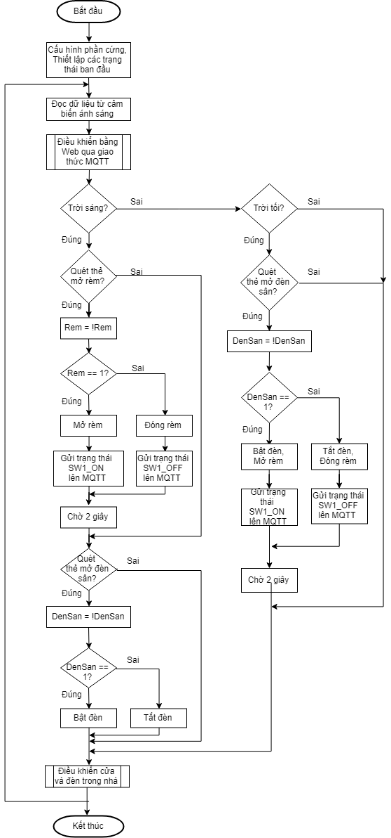

**Hình 3.4:** Lưu đồ tổng quát của hệ thống.

### 3.5.2 Lưu đồ con điều khiển thiết bị

#### 3.5.2.1 Lưu đồ con điều khiển thiết bị bằng Web

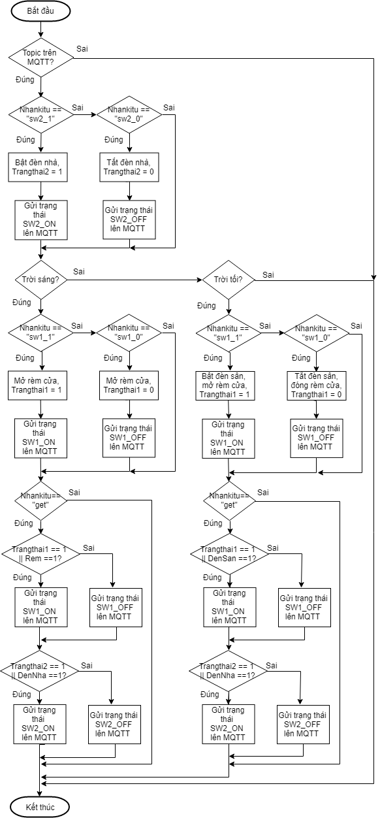

**Hình 3.5:** Lưu đồ của hàm điều khiển thiết bị bằng Web.

#### 3.5.2.1 Lưu đồ con điều khiển cửa và đèn trong nhà

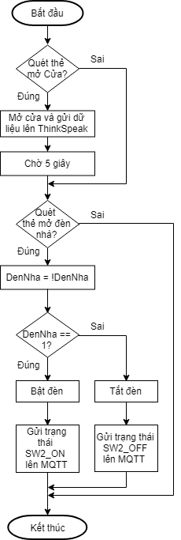

**Hình 3.6:** Lưu đồ của hàm điều khiển cửa và đèn trong nhà.

### 3.5.3 Quá trình truyền nhận dữ liệu giữa web và người dùng

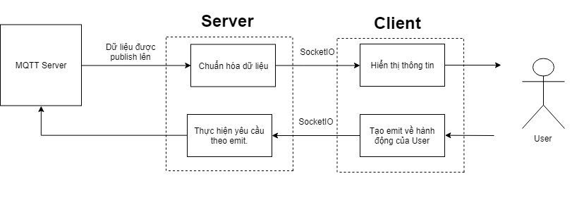

**Hình 3.7:** Quá trình thực hiện truyền nhận dữ liệu từ web và người dùng.

# CHƯƠNG 4: KẾT QUẢ VÀ THẢO LUẬN

## 4.1 KẾT QUẢ HỆ THỐNG

### 4.1.1 Mô hình phần cứng

Tôi đã hoàn thiện một mô hình ngôi nhà bằng gỗ có gắn các thiết bị vào bên trong để điều khiển như mục tiêu đã đề ra.

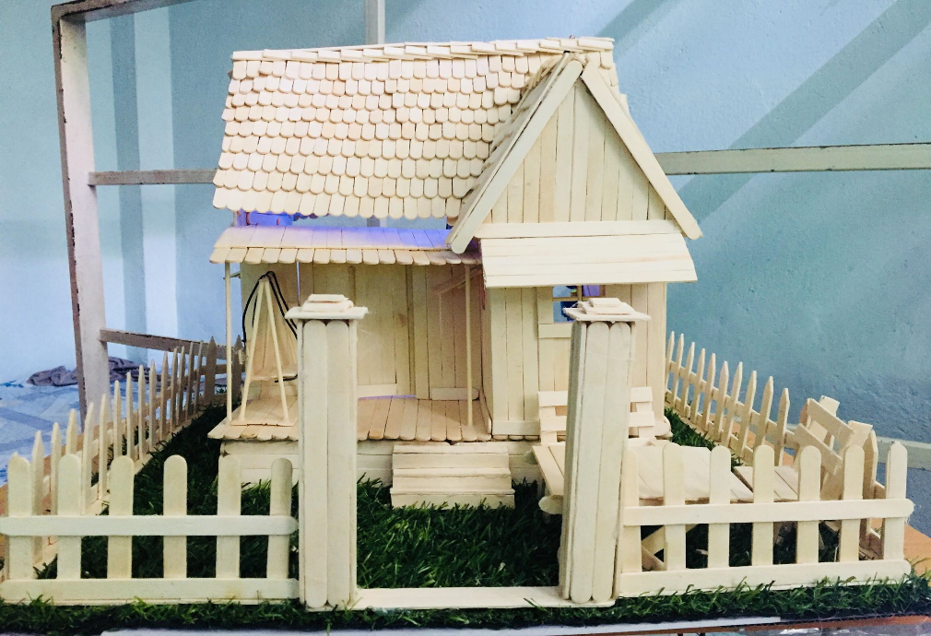

**Hình 4.1:** Bên ngoài mô hình nhà gỗ.

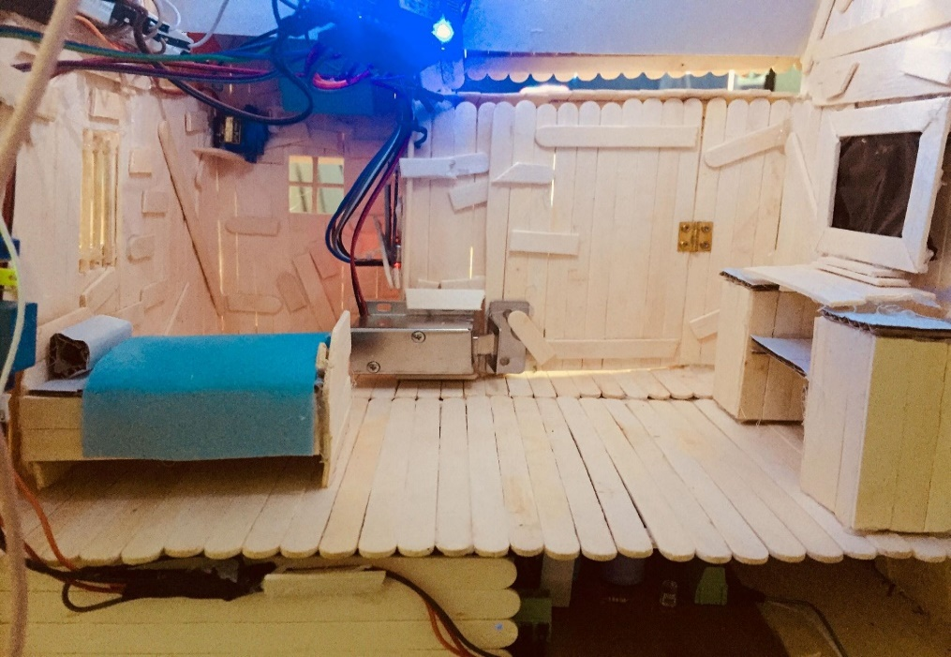

**Hình 4.2:** Bên trong mô hình nhà gỗ.

Các thẻ RFID điều khiển với từng kịch bản trời sáng và trời tối. Với trời tối thì sử dụng 3 thẻ để điều khiển 4 thiết bị, bao gồm: Cửa ra vào, đèn ngoài sân và rèm cửa sổ được tích hợp điều khiển trên một thẻ RFID (màu xanh dương với đỏ), đèn trong nhà như hình 4.3 bên dưới. Với trời sáng, sử dụng 4 thẻ riêng biệt cho 4 thiết bị.

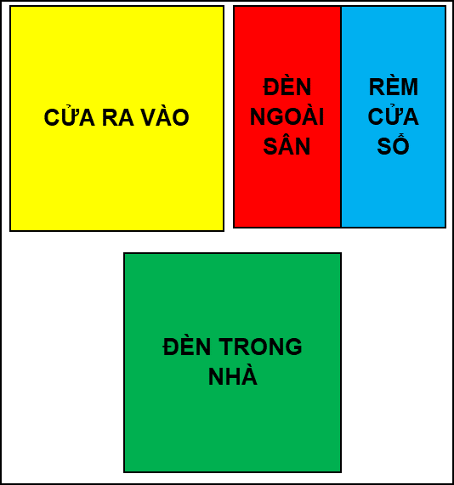

**Hình 4.3:** Ba thẻ RFID điều khiển thiết bị khi trời tối.

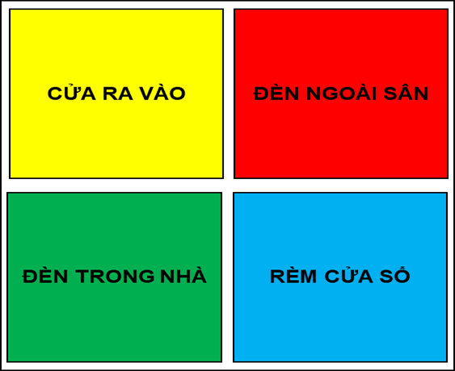

**Hình 4.4:** Bốn thẻ RFID điều khiển thiết bị khi sáng.

### 4.1.2 Giao diện Web

Web có khả năng điều khiển thiết bị trực tiếp, hoặc điều khiển bằng hẹn giờ. Cũng tương tự phần cứng, trên web sẽ điều khiển dựa vào trời sáng hoặc tối. Khi trời sáng, web điều khiển được hai thiết bị là đèn trong nhà và rèm cửa, không điều khiển cửa và đèn ngoài sân bởi vì trời sáng thì đèn ngoài sân rất ít có nhu cầu sử dụng, đồng thời cửa ra vào không nên khuyến cáo điều khiển bằng web vì tính an toàn của ngôi nhà. Khi trời tối, web điều khiển được 3 thiết bị: Thiết bị đầu tiên là đèn trong nhà, với đèn ngoài sân và rèm cửa sổ được xem như là một thiết bị được tích hợp điều khiển bằng web.

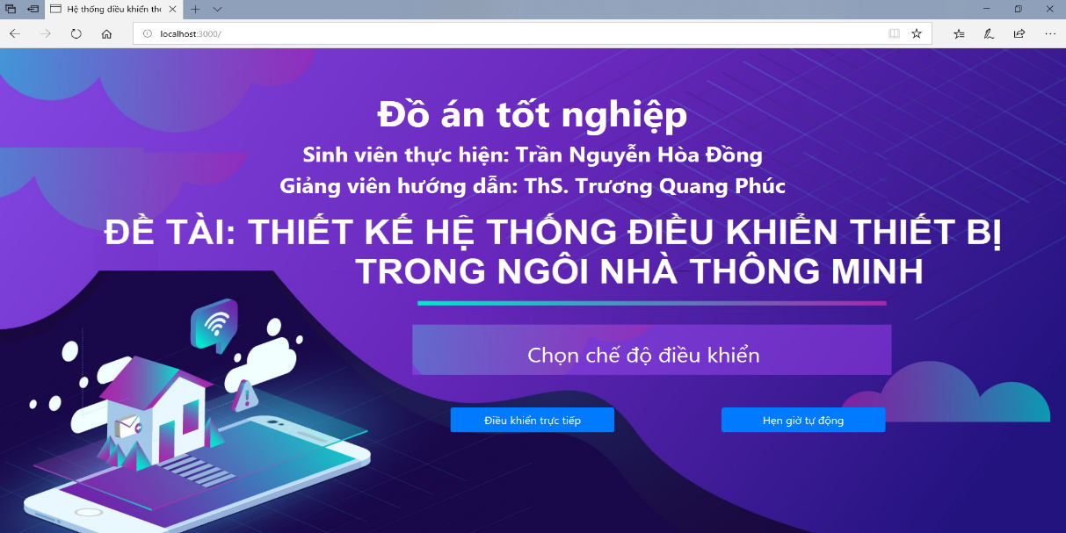

**Hình 4.5:** Giao diện chính điều khiển bằng web.

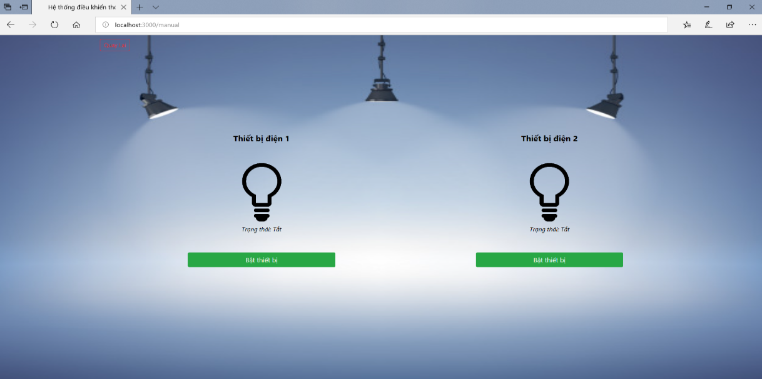

**Hình 4.6:** Giao diện điều khiển trực tiếp bằng web.

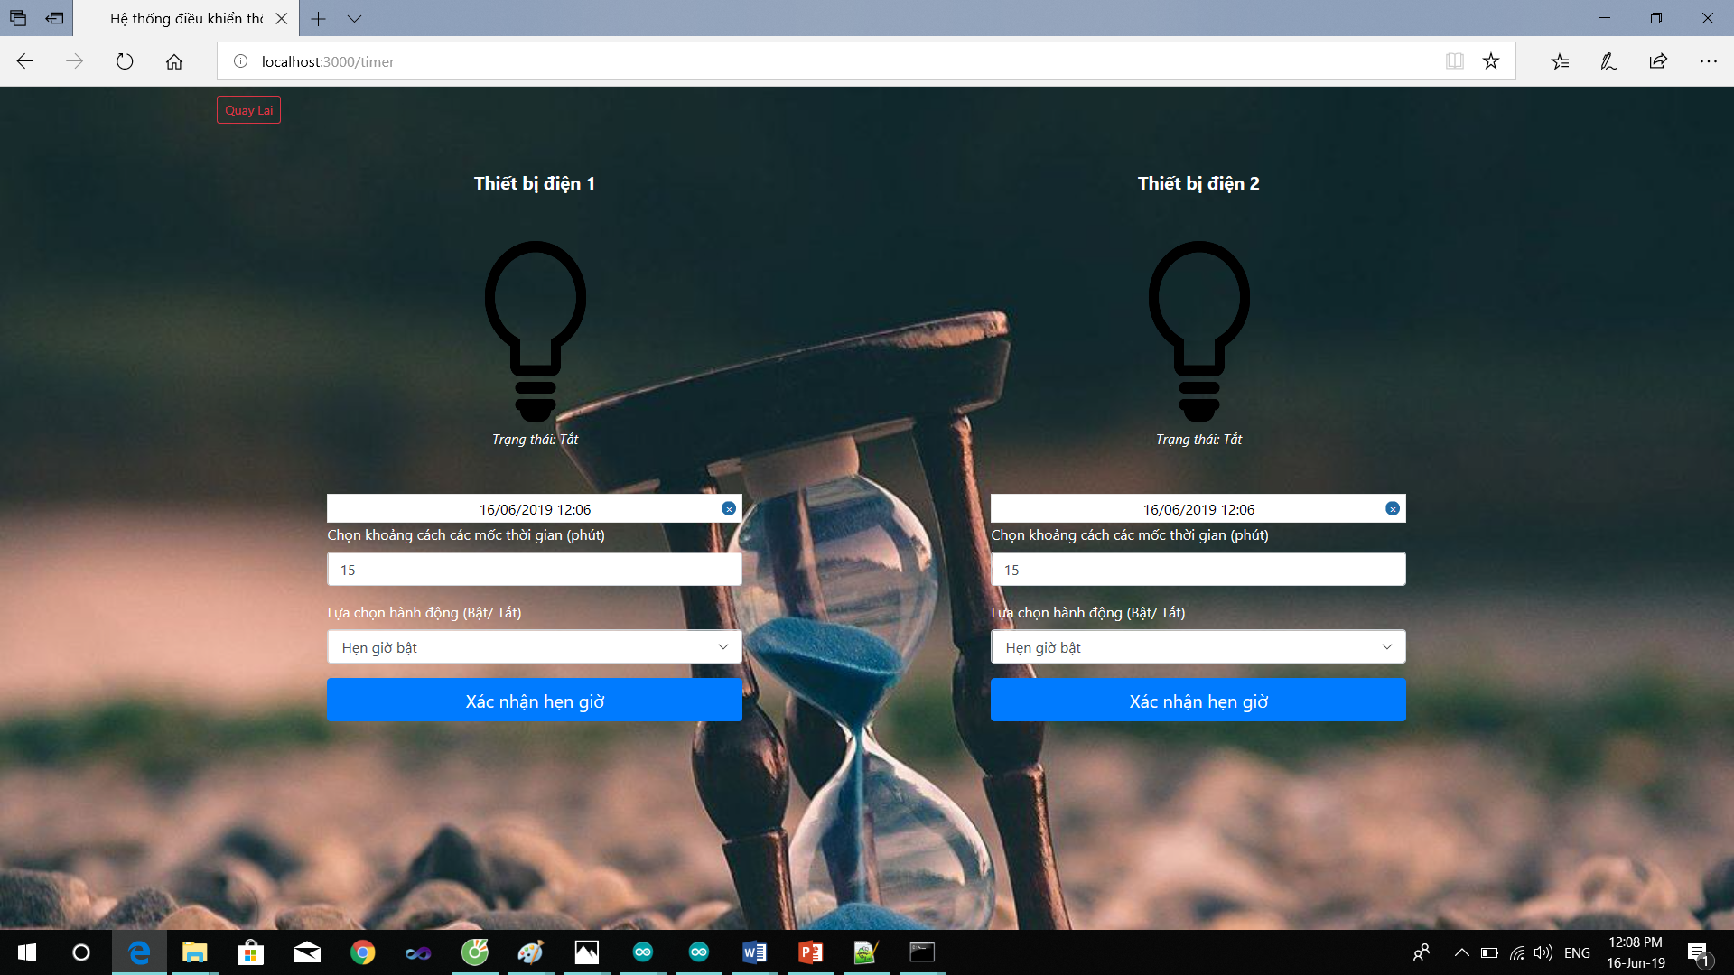

**Hình 4.7:** Giao diện điều khiển hẹn giờ bằng web.

## 4.2 HOẠT ĐỘNG CỦA HỆ THỐNG

### 4.2.1 Sử dụng thẻ RFID

#### 4.2.1.1 Trời sáng điều khiển bằng phần cứng

Tôi thử quét thẻ RFID xanh dương đầu tiên, đó là thẻ có chức năng điều khiển rèm cửa. Ban đầu thì cửa rèm mở, khi quét thẻ xanh thì rèm sẽ hoạt động. Hình bên dưới là rèm cửa sổ đã đóng cửa lại.

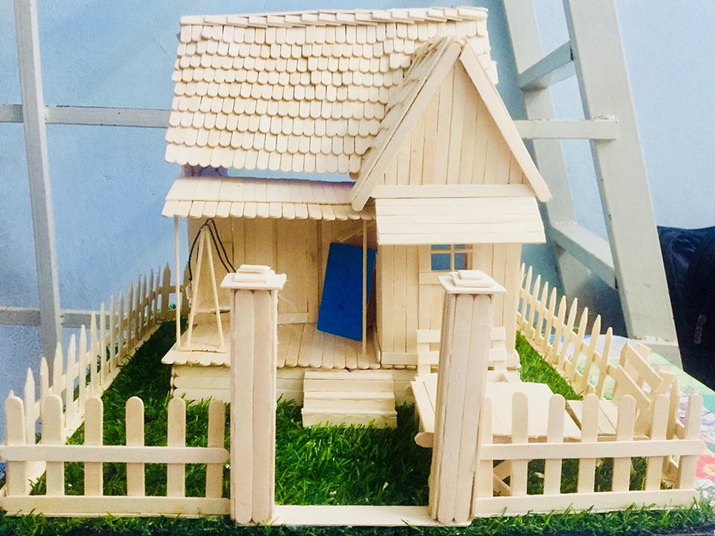

Đóng rèm cửa

**Hình 4.8:** Thẻ RFID xanh dương điều khiển đóng rèm cửa.

Tiếp theo, thẻ xanh lá sẽ điều khiển mở/ tắt đèn bên trong ngôi nhà. Quét thẻ màu đỏ để mở/ tắt đèn ngoài sân. Quét thẻ vàng để mở cửa.

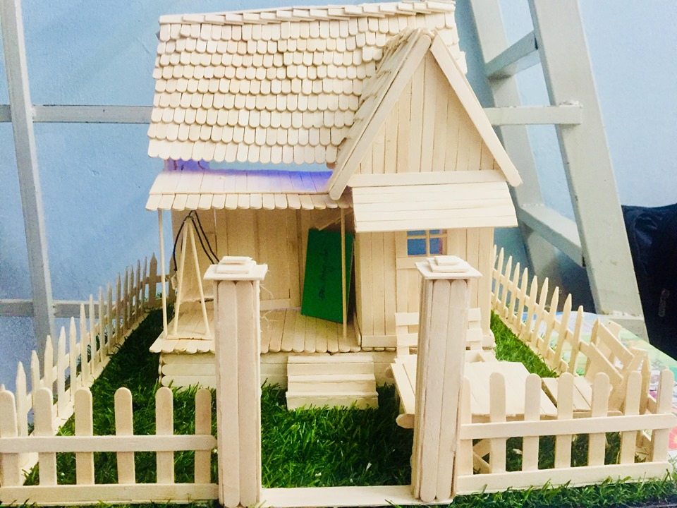

Bật đèn trong nhà

**Hình 4.9:** Thẻ RFID xanh lá điều khiển đèn trong nhà.

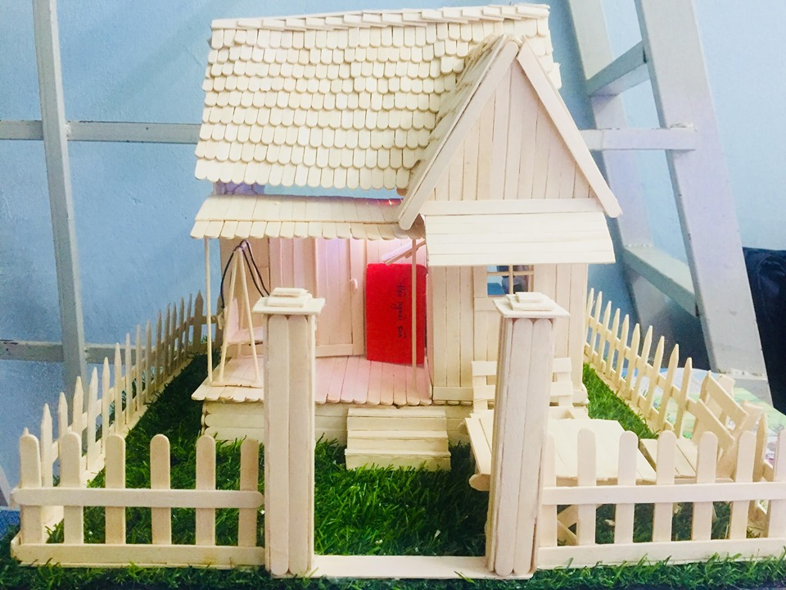

Bật đèn ngoài sân

**Hình 4.10:** Thẻ RFID đỏ điều khiển đèn ngoài sân.

Tất cả các thẻ, khi quét lần hai sẽ đảo trạng thái với trạng thái trước đó ngoại trừ thẻ vàng. Bởi vì với phần cứng được sử dụng thì thẻ khóa điện từ luôn ở trạng thái là khóa, thẻ tác động mở cửa sau 5 giây thì lại quay về trạng thái mặc định. Khi quét thẻ vàng dù trời sáng hay tối đều gửi giá trị bằng 1 lên ThinkSpeak để lưu lại thời gian quét thẻ mở cửa.

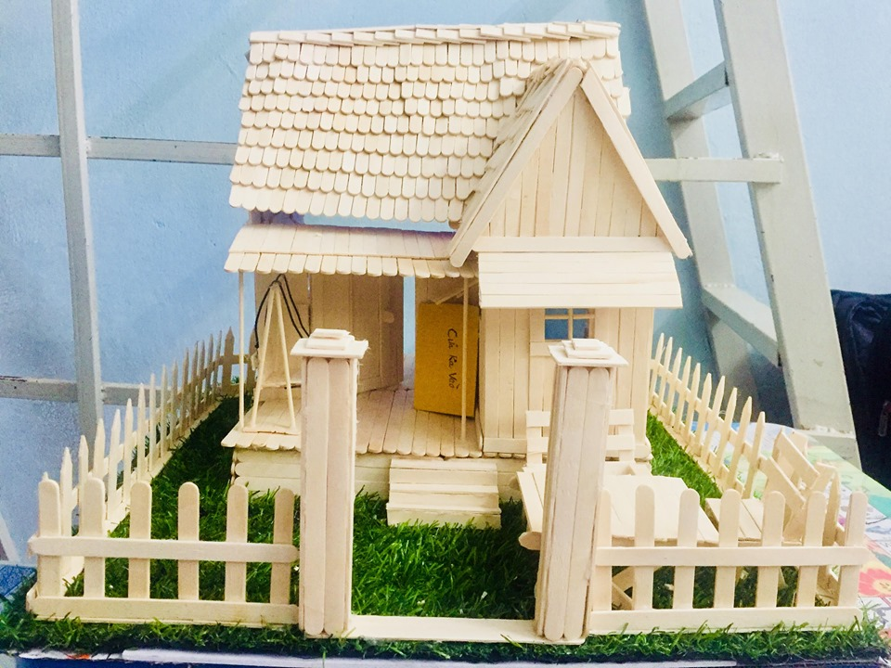

Mở cửa ra vào

**Hình 4.11:** Thẻ RFID vàng điều khiển mở cửa ra vào.

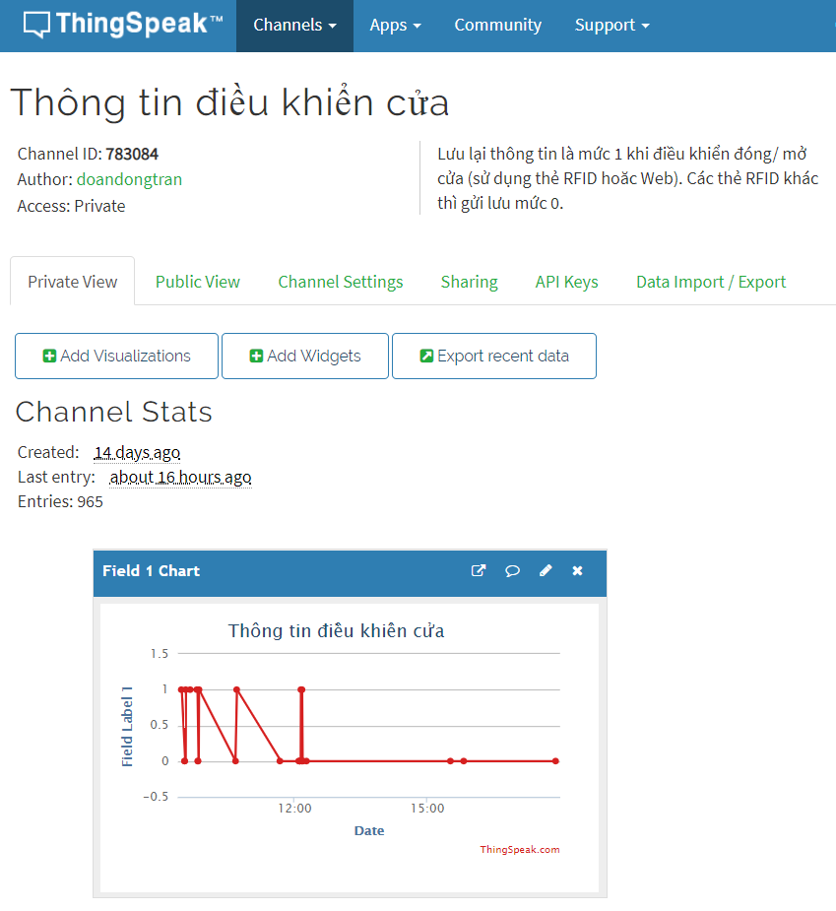

**Hình 4.12:** ThinkSpeak lưu giá trị 1 khi mở cửa ra vào.

#### 4.2.1.2 Trời tối điều khiển bằng phần cứng

Trời tối thì điều khiển thiết bị cửa ra vào và đèn trong nhà tương tự như khi trời sáng. Tuy nhiên, tôi muốn đèn ngoài trời và rèm cửa được tích hợp lại điều khiển để dễ quản lý. Khi quét thẻ Đỏ - xanh thì điều khiển mở đèn ngoài sân và kéo rèm lên, hoặc ngược lại.

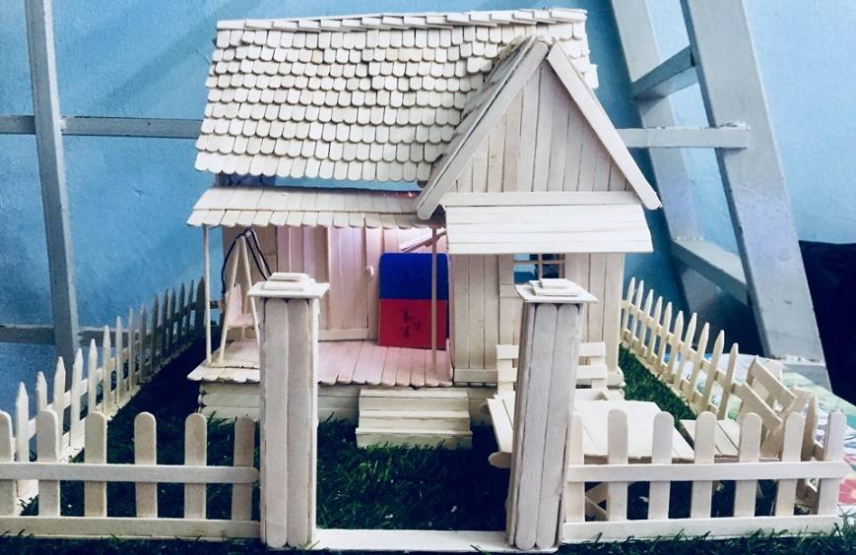

Bật đèn ngoài sân và mở rèm

**Hình 4.13:** Thẻ RFID đỏ - xanh bật đèn ngoài sân và kéo rèm lên.

Ở đây, cửa ra vào và đèn trong nhà không được tích hợp là bởi vì ban tối khi gia chủ muốn chỉ bật đèn để sinh hoạt, nếu tích hợp thì sẽ có kẽ hở về mặt quản lý có thể gây mất an toàn cho ngôi nhà. Hình bên dưới là quét thẻ lần 2 để tắt điện ngoài sân và đóng rèm, giúp gia chủ dễ dàng quản lý trước khi đi ngủ.

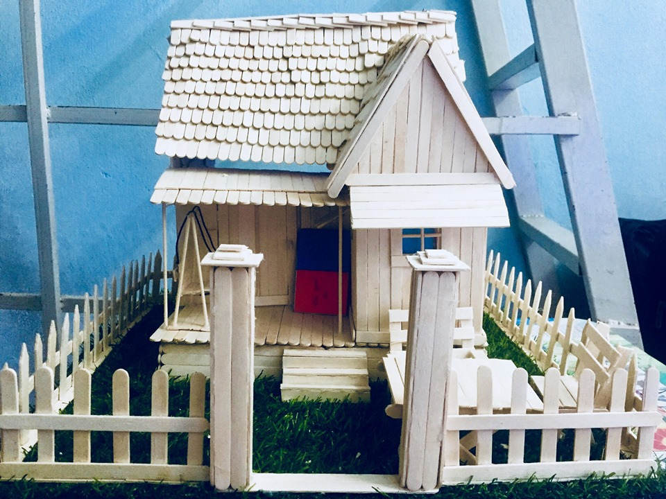

Tắt đèn ngoài sân và đóng rèm

**Hình 4.14:** Thẻ RFID đỏ - xanh tắt đèn ngoài sân và kéo rèm xuống.

### 4.2.2 Sử dụng Web

#### 4.2.2.1 Điều khiển trực tiếp

* Trời sáng điều khiển bằng web

Như đã giới thiệu sơ qua ở hình 4.5 về giao diện chính của điều khiển thiết bị sử dụng web. Tôi chọn điều khiển trực tiếp, có 2 thiết bị điện được hiển thị theo trạng thái có “cập nhật” với phần cứng. Tôi sẽ nhấn bật thiết bị của thiết bị điện 1.

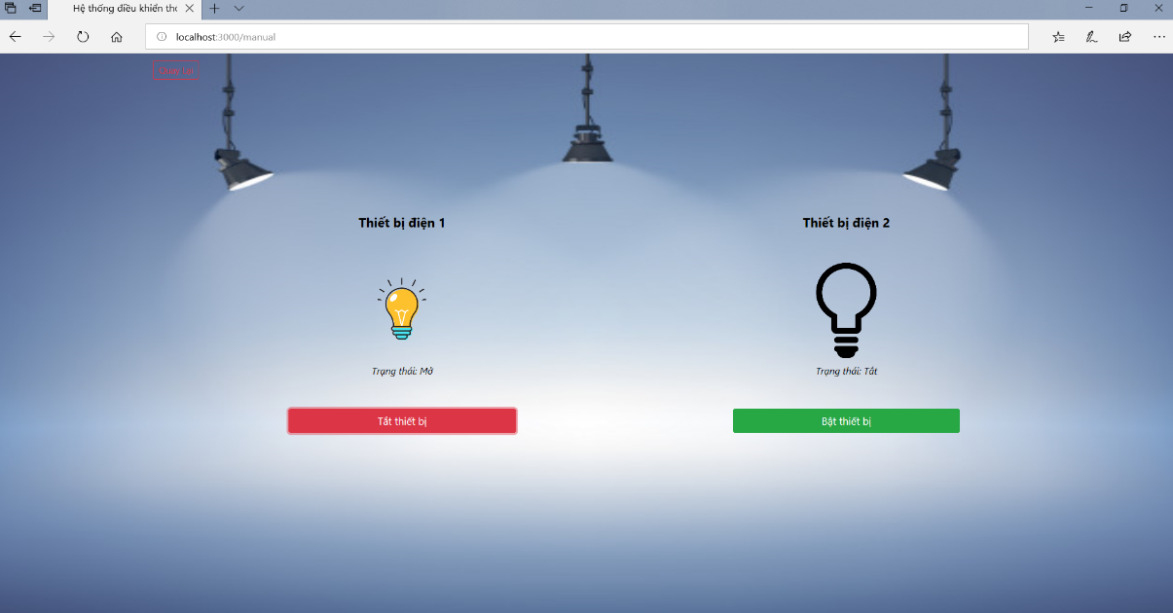

**Hình 4.15:** Thiết bị điện 1 tương ứng với điều khiển rèm cửa.

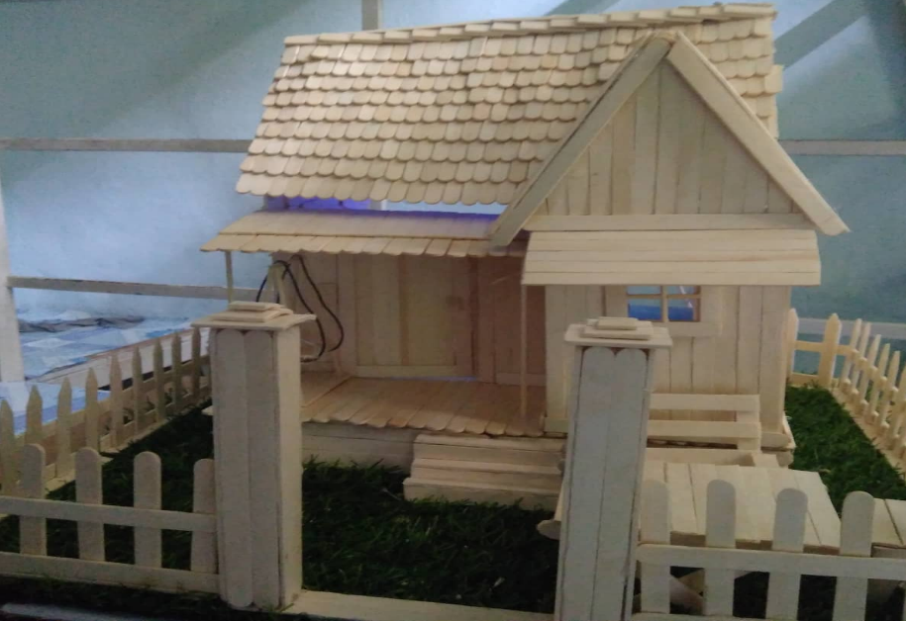

Mở rèm cửa

**Hình 4.16:** Mở cửa rèm khi nhấn bật thiết bị điện 1.

Vẫn giữ kết quả khi điều khiển rèm, tôi muốn điều khiển thiết bị thứ 2 đó là thiết bị đèn trong nhà. Khi nhấn bật thiết bị của thiết bị điện 2, thì trạng thái sẽ thay đổi từ “Đóng” sang “Mở” và đồng thời sáng đèn.

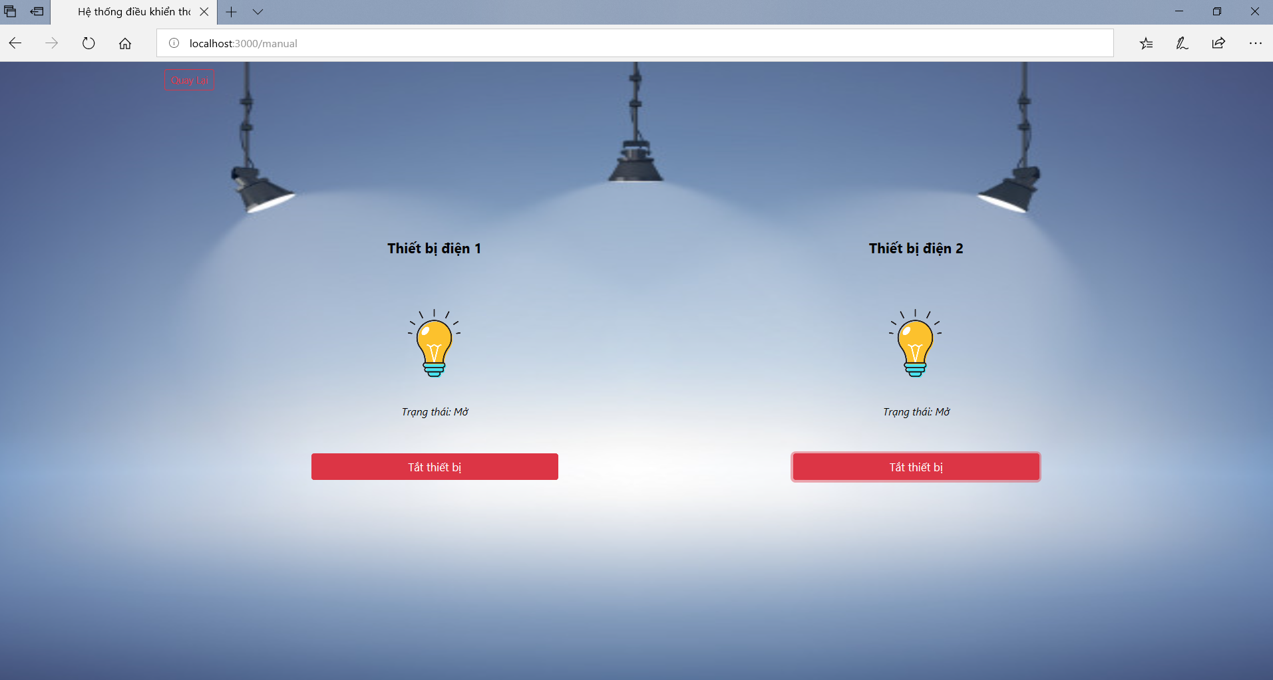

**Hình 4.17:** Thiết bị điện 2 tương ứng với điều khiển đèn trong nhà.

Khi nhấn vào “bật thiết bị” của thiết bị điện thứ 2, trạng thái của thiết bị điện thứ 2 là mở. Mô hình phần cứng được điều khiển tương ứng. Kết quả là đèn bên trong ngôi nhà được bật lên như hình 4.18 bên dưới.

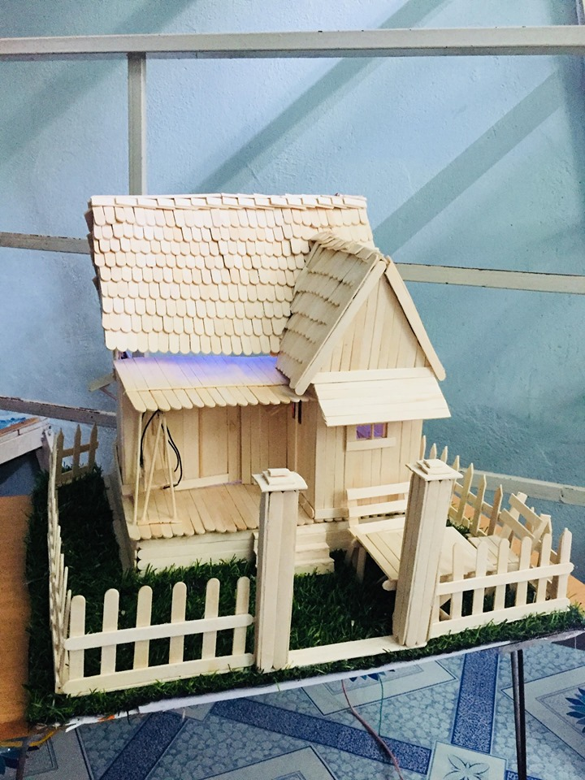

Bật đèn trong nhà

**Hình 4.18:** Bật đèn trong nhà khi nhấn bật thiết bị điện 2.

Khi muốn dừng hoạt động các thiết bị, chỉ cần nhấn vào “tắt thiết bị” thì mọi hoạt động sẽ được điều khiển quay trở lại như trạng thái ban đầu.

* Trời tối điều khiển bằng web

Trời tối thiết bị điện 2 vẫn được điều khiển như khi trời sáng. Tuy nhiên, thiết bị điện 1 được tích hợp điều khiển chung với đèn ngoài sân. Khi nhấn “bật thiết bị” của thiết bị điện 1 thì mô hình phần cứng sẽ được điều khiển là đèn ngoài sân sáng và rèm cửa sổ được kéo lên, trạng thái được cập nhật trên web là “mở”. Và khi chọn “tắt thiết bị” thì đèn sẽ tắt và rèm sẽ kéo xuống.

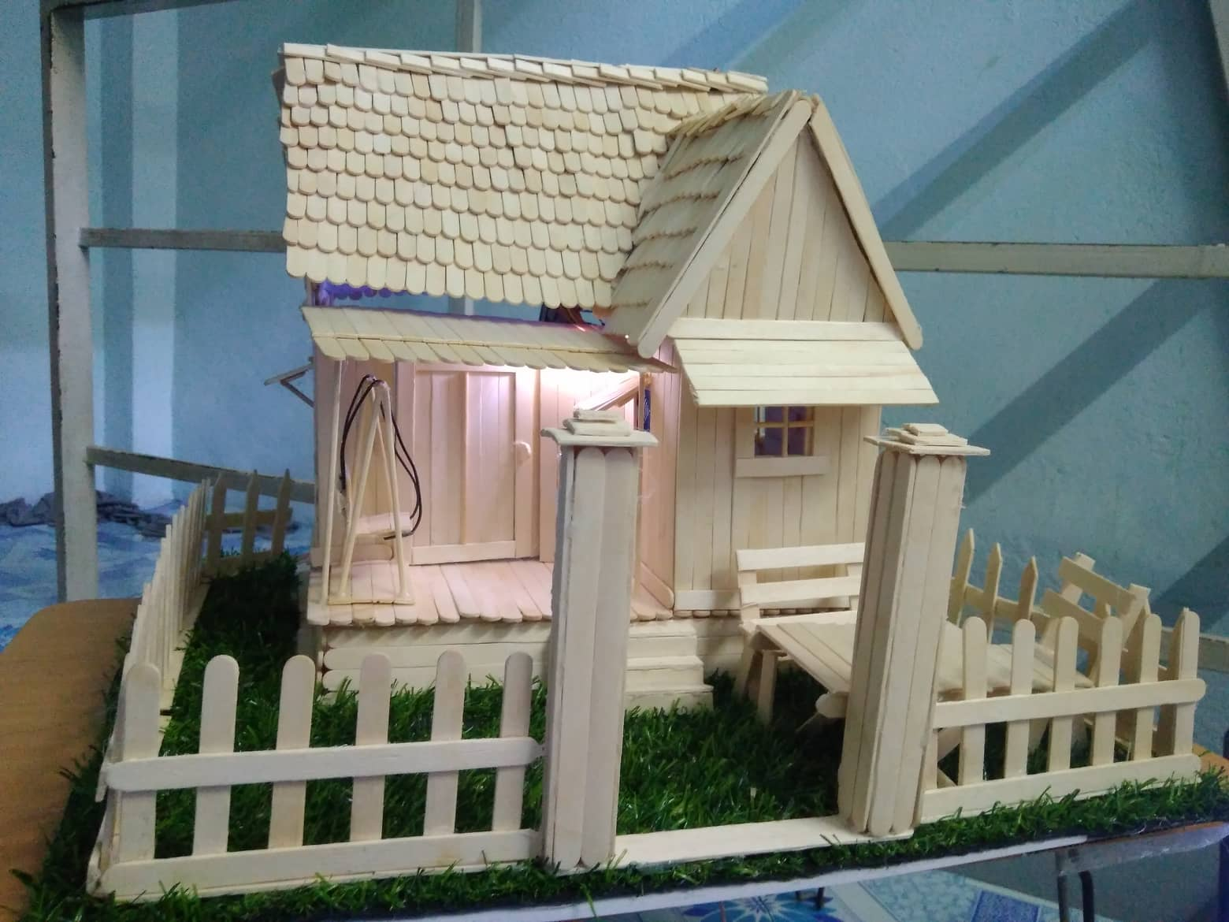

Bật đèn ngoài sân và mở rèm

**Hình 4.19:** Mở đèn ngoài sân và rèm cửa khi nhấn bật thiết bị điện 1.

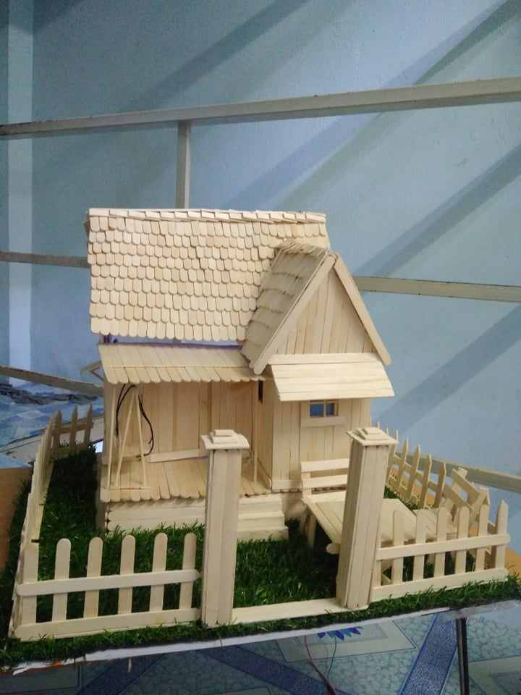

Tắt đèn ngoài sân và đóng rèm

**Hình 4.20:** Tắt đèn ngoài sân và rèm cửa khi nhấn tắt thiết bị điện 1.

#### 4.2.2.1 Điều khiển hẹn giờ

Với trang chủ WebSite nhấn vào điều khiển hẹn giờ. Một giao diện web có đường dẫn: “localhost:3000/timer” được xuất hiện. Với các thông tin để cài đặt hẹn giờ: chọn thời gian, chọn khoảng các mốc thời gian (phút) và lựa chọn hành động (Bật/ Tắt).

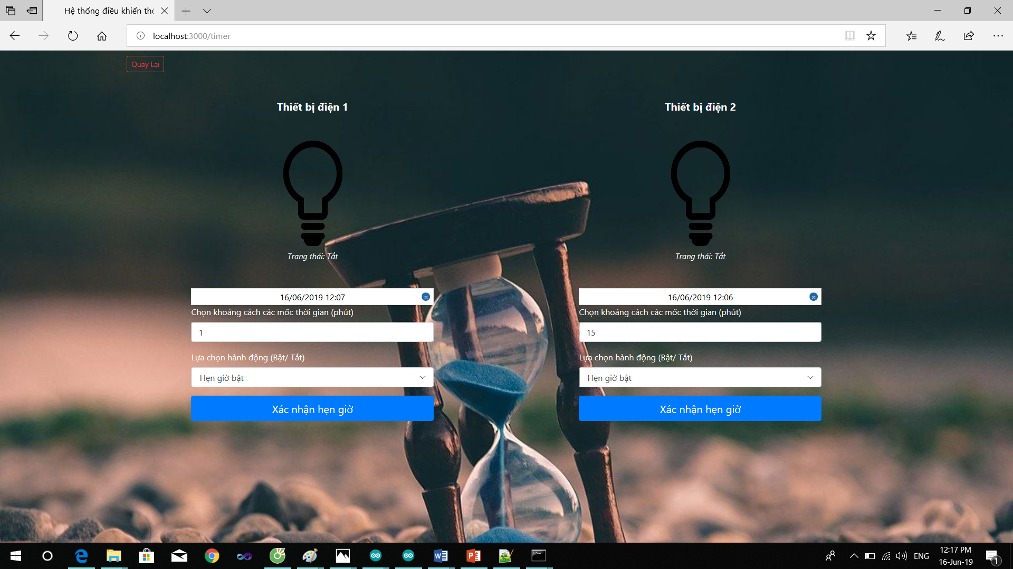

Khoảng thời gian thiết lập

Khoảng thời gian mặc định

**Hình 4.21:** Chọn khoảng cách các mốc thời gian.

Chọn khoảng cách các mốc thời gian để hẹn giờ. Khoảng cách có giá trị mặc định là 15 phút và khoảng cách được thiết lập nhỏ nhất là một phút.

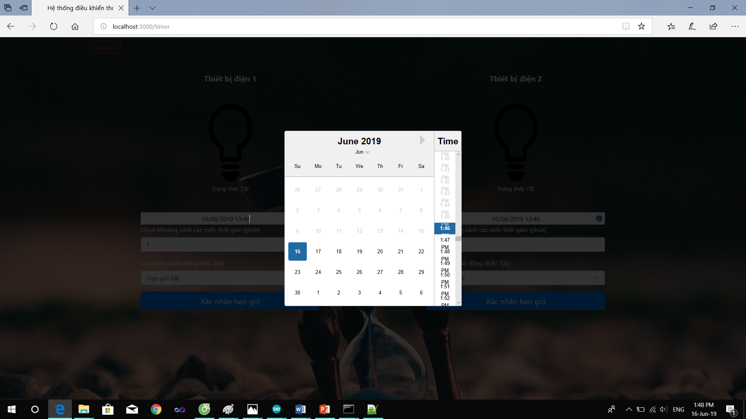

**Hình 4.22:** Chọn thời gian hẹn giờ.

Khi chạy thử thì nên chọn khoảng cách là một phút. Khoảng cách được thiết lập sẽ tương ứng với thời gian hiện trong cột time trong hình 4.22.

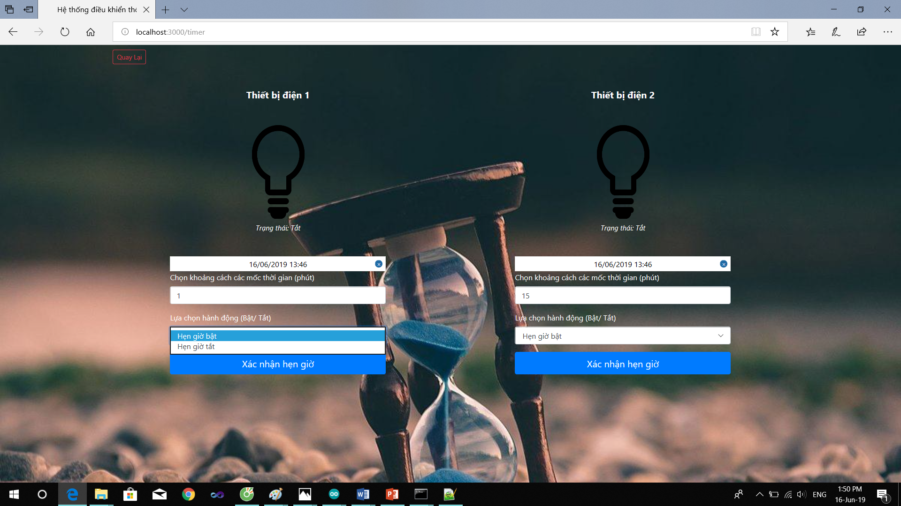

**Hình 4.23:** Lựa chọn hành động hẹn giờ.

Lựa chọn hoạt động diễn tả mục đích của việc xác nhận hẹn giờ, tức là hẹn giờ để bật hay tắt các thiết bị. Vì thế, có hai lựa chọn được tạo ra: “Hẹn giờ bật”, “Hẹn giờ tắt”.

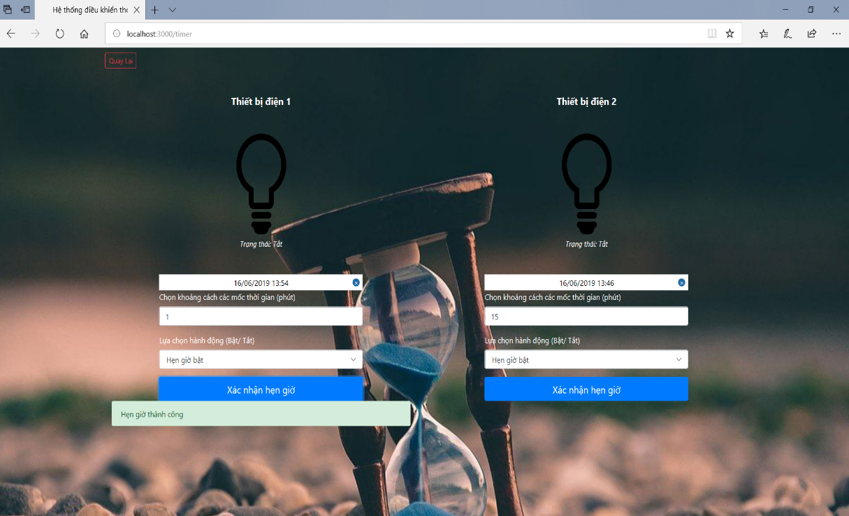

**Hình 4.24:** Thông báo thành công khi chọn thời gian hợp lệ.

Thời gian hợp lệ được xem là thời gian chưa diễn ra hay nói cách khác là thời gian trong tương lai. Khi chọn mốc thời gian hợp lệ và lựa chọn hành động điều khiển thì website hiển thị thông báo: “Hẹn giờ thành công”.

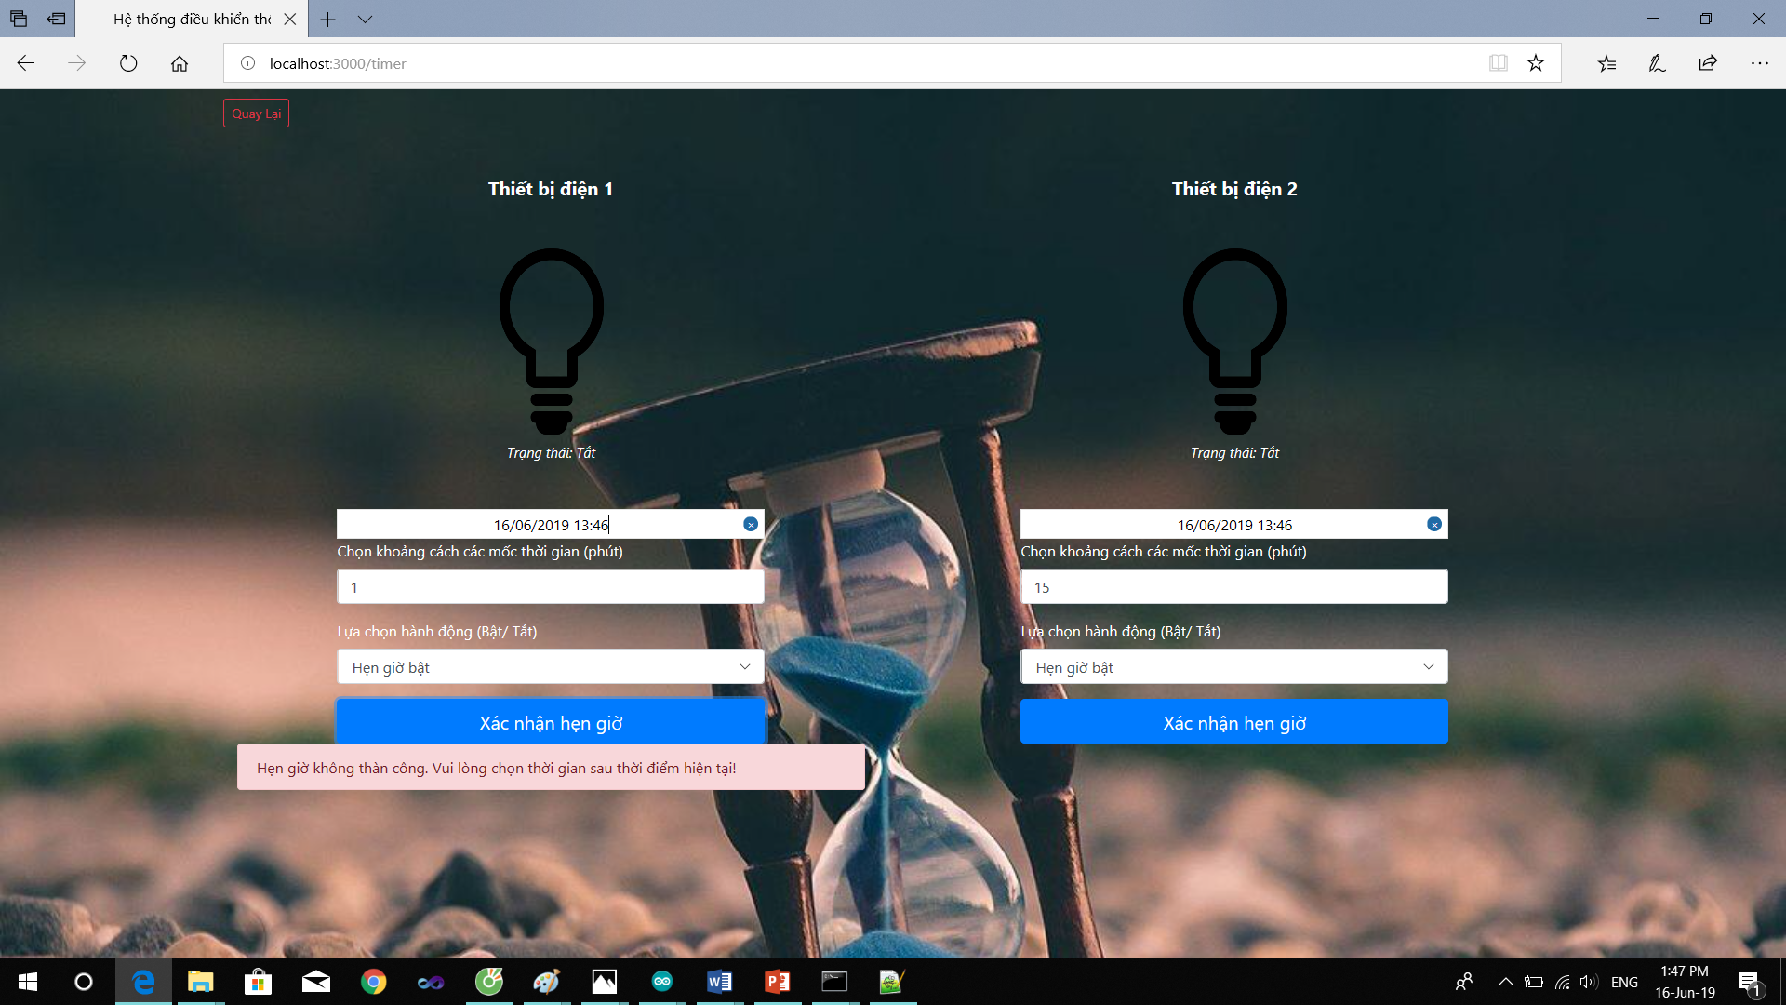

**Hình 4.25:** Thông báo lỗi khi chọn thời gian không hợp lệ.

Thời gian không hợp lệ được xem là thời gian đang hoặc đã diễn ra. Khi chọn mốc thời gian không hợp lệ thì website hiển thị thông báo: “Hẹn giờ không thành công. Vui lòng chọn thời gian sau thời điểm hiện tại”.

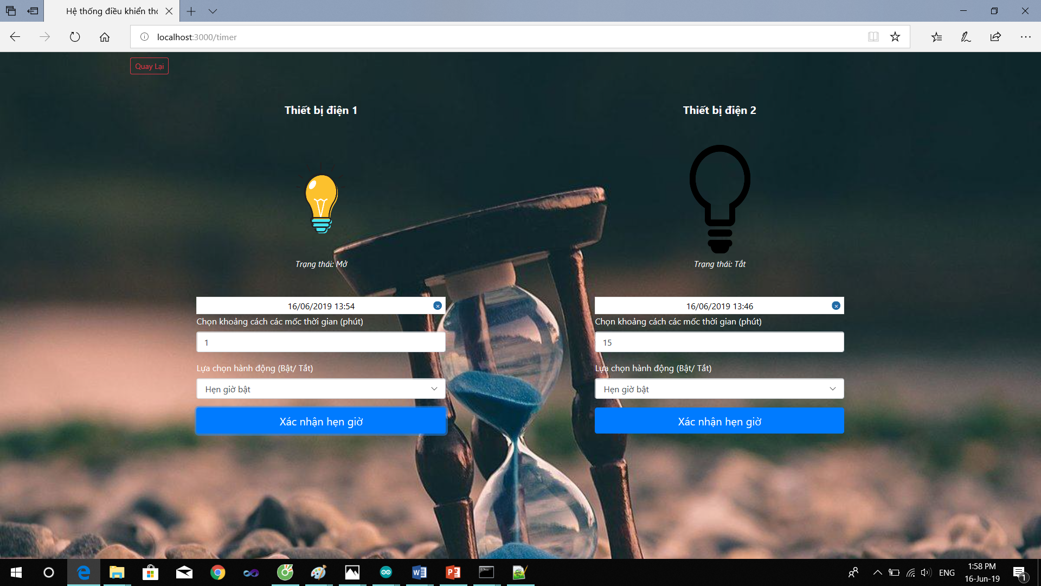

**Hình 4.26:** Đèn thay đổi trạng thái đúng theo thời gian đặt trước.

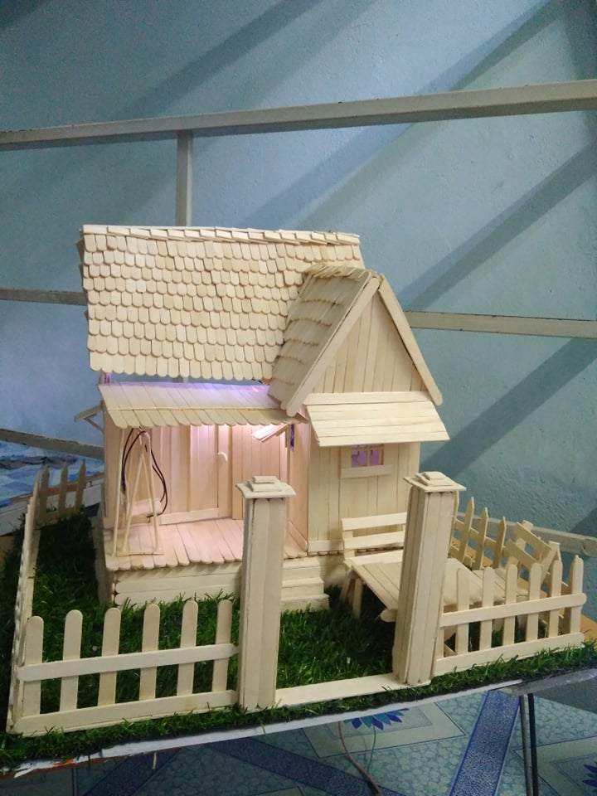

Bật đèn ngoài sân và mở rèm

**Hình 4.27:** Phần cứng được điều khiển đúng theo thời gian đặt trước.

Nhiệm vụ của việc điều khiển thiết bị trực tiếp và điều khiển hẹn giờ đều giống nhau trong việc tác động lên mô hình phần cứng. Vậy nên các kịch bản hoạt động dựa trên trời sáng, trời tối cũng giống nhau. Chỉ khác nhau về mặt hình thức, tức là điều khiển trực tiếp giống như dùng nút nhấn điều khiển thiết bị, còn điều khiển hẹn giờ thì sau một khoảng thời gian được thiết lập thì nó mới hoạt động như là nút nhấn tự động điều khiển.

# CHƯƠNG 5: KẾT LUẬN

## 5.1 KẾT LUẬN

Với sự hỗ trợ nhiệt tình từ giáo viên hướng dẫn, về cơ bản thì đề tài “Thiết kế hệ thống điều khiển thiết bị trong ngôi nhà thông minh” của tôi thực hiện đã hoàn thành được những mục tiêu đề ra là xây dựng một mô hình ngôi nhà thông minh có thể điều khiển được các thiết bị đèn, rèm cửa sổ và cửa ra vào sử dụng công nghệ RFID và Web. Đây là một hệ thống với chi phí thấp phù hợp với điều kiện kinh tế mỗi gia đình mà vẫn đáp ứng được các nhu cầu cơ bản: an toàn, tiện lợi cho ngôi nhà.

Về đề tài, tôi đã hoàn thành đúng thời gian đặt ra. Trong quá trình thực hiện, tôi gặp một số khó khăn trong việc học những ngôn ngữ lập trình mới đó là ngôn ngữ để tạo trang web là JavaScript và mất một khoảng thời gian khá lâu để tạo ra mô hình ngôi nhà gỗ. Mặc dù gặp khó khăn nhưng tôi đã cố gắng vượt qua và tích lũy cho mình những kiến thức cơ bản có thể áp dụng cho công việc sau này như: kiến thức về công nghệ RFID, chuẩn giao tiếp khi kết nối (chuẩn SPI, GPIO), lập trình Arduino và lập trình bằng ngôn ngữ JavaScript để tạo một trang web.

Hệ thống được tạo ra có các ưu điểm như sau:

* Tạo ra một mô hình ngôi nhà thông minh bằng gỗ. Kết nối với các thiết bị giúp dễ hình dung cách hoạt động của hệ thống.
* Chi phí thiết kế của hệ thống rẻ.
* Điều khiển được các thiết bị qua smartphone và qua trang Web.
* Giao diện web thân thiện, giám sát được trạng thái thiết bị qua Web.
* Bảo mật cho ngôi nhà tốt, đặc biệt là cửa ra vào vì sử dụng thẻ RFID.

Dù tôi đã rất cố gắng hoàn thành đề tài một cách tốt nhất có thể tuy nhiên hệ thống vẫn còn một vài khuyết điểm sau:

* Chức năng của hệ thống chỉ đáp ứng ở mức độ nghiên cứu nền tảng.
* Bên trong mô hình ngôi nhà, các thiết bị được kết nối chưa được đẹp.
* Hệ thống thiết bị còn hạn chế, chỉ dừng lại trên mô hình.

## 5.2 HƯỚNG PHÁT TRIỂN CỦA ĐỀ TÀI

Với mong muốn tạo ra một sản phẩm có tính ứng dụng vào trong thực tế, tôi sẽ khắc phục những khuyết điểm trên đồng thời phát triển thêm những tính năng mới để có thể tạo ra một sản phẩm hoàn chỉnh, như là:

* Khối nguồn sẽ được thay thế bằng việc sử dụng năng lượng mặt trời.
* Thêm hệ thống camera có thể xử lý ảnh nhận diện khuôn mặt, khi phát hiện người lạ sẽ báo động.
* Học theo thói quen của gia chủ để có thể điều khiển một số thiết bị trước một khoảng thời gian (ví dụ: Bình nước nóng, điều hòa, v.v. sẽ được bật trước 10 phút) bằng cách xử lý dữ liệu trên ThinkSpeak về thời gian mở cửa ra vào của gia chủ. Mục đích tối ưu sự tiện nghi mà nhà thông minh mang lại.

# TÀI LIỆU THAM KHẢO

|  |  |
| --- | --- |
| [1] | M. Ashok, P. S. Varma and M. R. Sundari, "IoT based Monitoring and Control System for Home Automation," *International Journal of Engineering Technology Science and Research,* vol. 4, no. 11, pp. No. 413-418, 2017. |
| [2] | P. Vân, "https://vnexpress.net/kinh-doanh/nha-thong-minh-no-ro-tai-viet-nam-3822895.html," 12 10 2018. [Online]. Available: https://vnexpress.net/kinh-doanh/nha-thong-minh-no-ro-tai-viet-nam-3822895.html. |
| [3] | J. Chandramohan, R. Nagarajan, K. Satheeshkumar, N. Ajithkumar, P. Gopinath and S. Ranjithkumar, "Intelligent smart home automation and security system using Arduino and Wi-fi," *International Journal Of Engineering And Computer Science,* vol. 6, no. 3, p. 20694, 2017. |
| [4] | N. T. Hưng, "Hệ thống giám sát ngôi nhà thông minh," Thesis, Trường Đại học Đông Á, 2017. |
| [5] | E. S. I. Team, ESP8266EX Datasheet, http://bbs.espressif.com/: Version 4.3, Copyright © 2015. |
| [6] | N. V. Hiệp, Công nghệ nhận dạng sóng vô tuyến RFID, Hồ Chí Minh: Trường Đại học Sư phạm Kỹ thuật TP.HCM, 2009. |
| [7] | "http://www.ee.ic.ac.uk/pcheung/teaching/DE1_EE/stores/sg90_datasheet.pdf". |
| [8] | "https://www.adafruit.com/product/1512," 21 07 2015. [Online]. Available: https://media.digikey.com/pdf/Data%20Sheets/Adafruit%20PDFs/1512_Web.pdf. |
| [9] | N. H. N. Khánh, "http://arduino.vn/bai-viet/," 02 09 2014. [Online]. Available: http://arduino.vn/bai-viet/302-module-relay-cach-su-dung-ro-le-va-nhung-ung-dung-hay-cua-no. |
| [10] | K. Nguyễn, "https://viblo.asia/p/xay-dung-app-don-gian-voi-nodejs-expressjs-va-socketio-3Q75wqeeZWb," 21 09 2018. [Online]. Available: https://viblo.asia/p/xay-dung-app-don-gian-voi-nodejs-expressjs-va-socketio-3Q75wqeeZWb. |
| [11] | "https://www.tutorialspoint.com," [Online]. Available: https://www.tutorialspoint.com/http/http_overview.htm. |